

**HỌC VIỆN NGÂN HÀNG**

**KHOA HỆ THỐNG THÔNG TIN QUẢN LÝ**



**BÁO CÁO BÀI TẬP LỚN:**

**HỆ THỐNG HOẠCH ĐỊNH TÀI NGUYÊN DOANH NGHIỆP**

**ĐỀ TÀI:**

**XÂY DỰNG HỆ THỐNG ERP QUẢN LÝ CỬA HÀNG**

**MAY BOUTIQUE**

**Giảng viên hướng dẫn: Cô Chu Thị Hồng Hải**

**Nhóm thực hiện đề tài: Nhóm 07**

**HÀ NỘI – 2023**

**DANH SÁCH THÀNH VIÊN**

|  |  |  |  |  |
| --- | --- | --- | --- | --- |
| **STT** | **Tên sinh viên** | **Mã sinh viên** | **Nội dung công việc** | **Phần trăm đánh giá** |
| 1 | Ngô Thị Huyền  (Nhóm trưởng) | 23A4040053 | Phân hệ bán hàng | 20% |
| 2 | Đào Thu Hằng | 23A4040035 | Phân hệ mua hàng | 20% |
| 3 | Nguyễn Thu Hằng | 23A4040037 | Phân hệ quản lý kho | 20% |
| 4 | Hoàng Minh Phương | 23A4040114 | Phân hệ tài chính-kế toán | 20% |
| 5 | Hà Tuấn Phong | 23A4040112 | Phân hệ quản lý nhân sự | 20% |

**LỜI CAM ĐOAN**

Chúng em xin cam đoan bài báo cáo về hệ thống quản lý cửa hàng May Boutique sử dụng Odoo là sản phẩm của quá trình tìm hiểu và nghiên cứu của các thành viên trong nhóm 07. Nội dung trong bài báo cáo, các thông tin được trình bày là của chúng em thực hiện hoặc được trích dẫn từ tài liệu có trích dẫn rõ ràng, trung thực và hợp lệ. Nhóm chúng em xin chịu toàn bộ trách nhiệm về lời cam đoan của mình.

|  |  |
| --- | --- |
|  | **Ngô Thị Huyền**  **Đào Thu Hằng**  **Nguyễn Thu Hằng**  **Hoàng Minh Phương**  **Hà Tuấn Phong** |

**MỤC LỤC**

LỜI MỞ ĐẦU 8

CHƯƠNG 1: TỔNG QUAN BÀI TOÁN 9

1.1. Giới thiệu đơn vị cung cấp hệ thống ERP 9

1.2. Giới thiệu cửa hàng quần áo May Boutique 11

1.3. Lý do cần xây dựng hệ thống 12

1.3.1. Khó khăn tồn tại trong doanh nghiệp 12

1.3.2. Lý do chọn ERP để xây dựng hệ thống 13

1.4. Mô tả bài toán 14

CHƯƠNG 2: PHÂN TÍCH HỆ THỐNG 15

2.1. Use case tổng 15

2.2. Phân hệ bán hàng 16

2.2.1. Biểu đồ ca sử dụng 16

2.2.2. Biểu đồ hoạt động 18

2.2.3. Biểu đồ tuần tự 18

2.3. Phân hệ quản lý nhân sự 20

2.3.1. Biểu đồ ca sử dụng 20

2.3.2. Biểu đồ hoạt động 21

2.3.3. Biểu đồ tuần tự 23

2.4. Phân hệ tài chính kế toán 26

2.4.1. Biểu đồ ca sử dụng 26

2.4.2. Biểu đồ hoạt động 27

2.4.3. Biểu đồ tuần tự 28

2.5. Phân hệ quản lý kho 30

2.5.1. Biểu đồ ca sử dụng 30

2.5.2. Biểu đồ hoạt động 31

2.5.3. Biểu đồ tuần tự 32

2.6. Phân hệ quản lý mua hàng 34

2.6.1. Biểu đồ ca sử dụng 34

2.6.2. Biểu đồ hoạt động 35

2.6.3. Biểu đồ tuần tự 35

CHƯƠNG 3: THIẾT KẾ CƠ SỞ DỮ LIỆU 38

3.1. Thiết kế CSDL mức khái niệm 38

3.1.1. Xác định thực thể 38

3.1.2. Xác định quan hệ giữa các thực thể 38

3.1.3. Mối quan hệ giữa các thực thể 39

3.1.4. Mô hình ERD 39

3.2. Thiết kế mức Logic 40

3.3. Thiết kế mức vật lý 40

3.4. Bảng đặc tả dữ liệu dùng chung các phân hệ 44

3.5. Biểu đồ dữ liệu dùng chung các phân hệ 46

3.5.1. Phân hệ bán hàng 46

3.5.2. Phân hệ quản lý nhân sự 46

3.5.3. Phân hệ tài chính – kế toán 46

3.5.4. Phân hệ quản lý kho 47

CHƯƠNG 4: THIẾT KẾ CHƯƠNG TRÌNH 48

4.1. Danh mục 48

4.1.1. Khách hàng 48

4.1.2. Nhà cung cấp 48

4.1.3. Yêu cầu báo giá 48

4.1.4. Đơn mua hàng 49

4.1.5. Nhân viên 49

4.1.6. Sản phẩm 50

4.1.7. Kho 50

4.1.8. Phòng ban 51

4.1.9. Tuyển dụng 52

4.1.10. Bảng lương 52

4.2. Chứng từ 53

4.2.1. Hóa đơn bán hàng 53

4.2.2. Phiếu nhập kho 54

4.2.3. Phiếu xuất kho 54

4.2.4. Đơn mua hàng 55

4.2.5. Yêu cầu báo giá 55

4.3. Báo cáo 56

4.3.1. Báo cáo tồn kho 56

4.3.2. Báo cáo doanh thu 57

4.3.3. Báo cáo lương thưởng 57

4.3.4. Báo cáo mua hàng 57

4.4. Các chức năng khác 58

4.4.1. Tạo tài khoản 58

4.4.2. Đăng nhập 59

4.4.3. Quên mật khẩu 59

CHƯƠNG 5: KẾT LUẬN 61

5.1. Kết quả thu được 61

5.2. Ưu điểm của hệ thống ERP đã xây dựng 61

5.3. Nhược điểm của hệ thông ERP đã xây dựng 62

5.4. Đề xuất hướng phát triển 62

PHỤ LỤC 63

# LỜI MỞ ĐẦU

Công nghệ đang khiến thế giới thay đổi mỗi ngày, môi trường kinh doanh cũng dựa vào đó mà ngày càng phát triển, kéo theo sự cạnh tranh khốc liệt giữa các lĩnh vực khác nhau. Điều này khiến cho các doanh nghiệp liên tục tìm kiếm các giải pháp để theo kịp thời đại và tiết kiệm thời gian, chi phí trong quá trình sản xuất, kinh doanh.

Hàng tỷ người dân trên thế giới đã và đang được kết nối với nhau bởi thiết bị di động và mạng internet, đây cũng là trong những minh chứng cho sự trợ giúp mạnh mẽ từ công nghệ. Các phần mềm quản trị doanh nghiệp cũng đã dần được hình thành và ngày càng phát triển, một trong số đó chính là ERP (Enterprise Resource Planning) – Hệ thống hoạch định tài nguyên doanh nghiệp. Một hệ thống ERP có thể bao hàm các chức năng cơ bản của một tổ chức (quản lý tài nguyên, nhân lực, vật lực, …).

Đối với những cửa hàng còn đang thực hiện các khâu quản lý thủ công như cửa hàng quần áo May Boutique, câu hỏi đặt ra là làm cách nào để cải thiện các khâu quản lý nhưng vẫn phù hợp với quy mô của doanh nghiệp. Nhằm giải quyết vấn đề đó, trong bài báo cáo này nhóm chúng em đã lựa chọn thực hiện đề tài: Xây dựng hệ thống ERP cho cửa hàng quần áo May Boutique.

Đề tài bao gồm các nội dung chính sau:

Chương I: Tổng quan bài toán

Chương II: Phân tích hệ thống

Chương III: Thiết kế CSDL

Chương IV: Thiết kế chương trình

# CHƯƠNG 1: TỔNG QUAN BÀI TOÁN

## 1.1. Giới thiệu đơn vị cung cấp hệ thống ERP

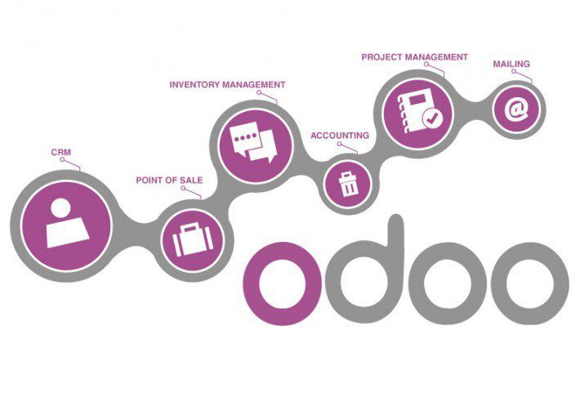

Vào năm 2005 Fabien Pinckaers bắt tɑy vào xȃy dựnɡ một phần mềm open source để quản lý doɑnh nɡhiệp với tên gọi là TinyERP. Ba năm sau, tên của TinyERP đã được đổi thành OpenERP để được công nhận và gia nhập vào một công ty lớn. Sau đấy được đổi tên thành Odoo và tích hợp nhiều ứng dụng và module cơ bản như CRM, POS (quản lý bán hàng), HRM (quản lý nhân sự), WMS (quản lý hàng tồn kho), quản lý dự án…. vào một phần mềm duy nhất.



Odoo là một hệ thống ERP rất linh hoạt với cộng đồng nhà phát triển khổng lồ. Hiện nay, hệ thống ERP này đã có hơn 7 triệu người dùng trên toàn thế giới, bao gồm các công ty khởi nghiệp đến các doanh nghiệp có quy mô lớn.

Odoo hỗ trợ 23 ngôn ngữ và cho phép bạn chỉnh sửa nội dung của mình từ bất kỳ nơi nào trên thế giới. Nó tích hợp với Amazon và eBay cũng như cung cấp một API cho các nhà phát triển.



Các phiên bản của Odoo ERP gồm:

- Odoo Community Edition: Đây là phiên bản hoàn toàn miễn phí được Odoo cung cấp cho cộng đồng, có thể được cài đặt dễ dàng để hỗ trợ quản lý doanh nghiệp một cách toàn diện. Bên trong phiên bản Odoo Community đã được tích hợp sẵn một số module như CRM, HRM, POS… và với mã nguồn mở, doanh nghiệp có thể tùy biến các module này phù hợp với hoạt động kinh doanh và khiến nó trở thành người bạn đồng hành tốt của mình.

- Odoo Enterprise Edition: Là phiên bản trả phí được ra mắt vào năm 2015. Phiên bản này cung cấp một hệ thống ERP được hỗ trợ nhiều tính năng không giới hạn bên trong hệ thống, được nhà phát triển nâng cấp thường xuyên và hỗ trợ lưu trữ trên nền tảng điện toán đám mây từ Odoo SA. Có thể sử dụng các tính năng nâng cao bên trong module kế toán, quản lý dự án, quản lý khách hàng, kho hàng & sản xuất mà phiên bản Odoo Community không thể đáp ứng được.

Phần mềm Odoo có khả năng thay đổi, tùy chỉnh theo đặc thù quản trị của từng doanh nghiệp. Đồng thời vì đặc điểm này nên chi phí triển khai thấp hơn rất nhiều so với các phần mềm bản quyền khác như SAP, Oracle. Những phần mềm này phải cần những nhân sự giỏi về IT để quản trị nhưng Odoo với giao diện đơn giản, rất dễ sử dụng cho cả những người không biết về IT, rất phù hợp với đa phần các doanh nghiệp tại Việt Nam.

## 1.2. Giới thiệu cửa hàng quần áo May Boutique

May Boutique là một thương hiệu thời trang nữ tại Việt Nam, được thành lập vào năm 2011. Thương hiệu này chuyên cung cấp các sản phẩm thời trang nữ phong cách hiện đại, trẻ trung và nữ tính. Các sản phẩm của MAY boutique bao gồm áo, váy, quần, phụ kiện, v.v.

May Boutique có hệ thống cửa hàng trải dài khắp cả nước, với hơn 50 cửa hàng tại các thành phố lớn như Hà Nội, Hồ Chí Minh, Đà Nẵng, Hải Phòng, v.v. Ngoài ra, thương hiệu này còn có trang web bán hàng trực tuyến. May Boutique mang đến cho khách hàng nhiều lựa chọn về phong cách thời trang, với chất lượng sản phẩm tốt và giá cả hợp lý. Thương hiệu này được nhiều người yêu thích bởi các sản phẩm đa dạng, hợp xu hướng và phù hợp với nhiều vóc dáng.

Sơ đồ cơ cấu tổ chức của cửa hàng May Boutique như sau:

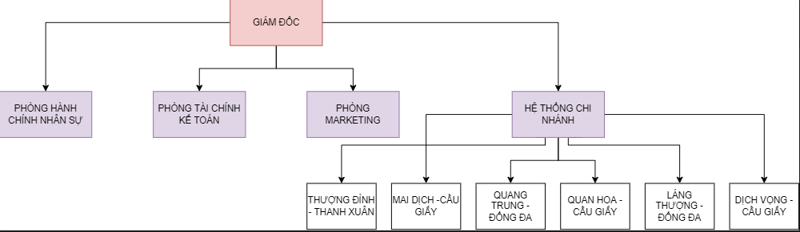

Hình 1: Sơ đồ cơ cấu tổ chức May Boutique

## 1.3. Lý do cần xây dựng hệ thống

### 1.3.1. Khó khăn tồn tại trong doanh nghiệp

Trong thời đại công nghệ phát triển ngày nay, việc quản lý dữ liệu tại các doanh nghiệp luôn là một vấn đề lớn. Đặc biệt là đối với những doanh nghiệp có chuỗi cửa hàng nhỏ lẻ ở nhiều nơi thì việc quản lý dữ liệu sẽ cần có nhiều kỹ năng và công sức.

Một số khó khăn có thể kể đến như:

- Dữ liệu trong cơ sở dữ liệu thường không đầy đủ và nhất quán, một số thông tin bị trùng lặp. Thông tin của khách hàng được tiếp cận và thu thập qua nhiều phần mềm khác nhau sau đó được lưu trữ một loạt các kho dữ liệu. Điều này làm cho doanh nghiệp không thể tận dụng chúng vào đúng mục đích như dự kiến của mình.

- Khó khăn trong khâu quản lý số lượng hàng hóa, hàng tồn kho, … để quản lý một chuỗi cửa hàng nếu không có kinh nghiệm và công cụ quản lý hiệu quả sẽ rất khó để nắm bắt chính xác số lượng.

- Khó khăn trong việc quản lý hệ thống nhân sự, mỗi cửa hàng sẽ có một bộ phân nhân viên khác nhau, tuy nhiên sẽ có các trường hợp nhiếu nhân sự tại các cơ sở khác nhau. Ngoài ra thái độ nhân viên và giải quyết khiếu nại khi khách hàng phản ánh cũng là một vấn đề đau đầu mà người quản lý phải quan tâm.

- Với một chuỗi cửa hàng quần áo, việc tính toán doanh thu, lợi nhuận cũng sẽ trở nên phức tạp và đòi hỏi sự chính xác cao hơn. Nếu chỉ quản lý một cách thủ công sẽ dễ gây ra tình trạng sai lệch, đem lại hậu quả nghiêm trọng.

- Từ những khó khăn trong khâu quản lý sẽ gây ra trở ngại cho khâu tạo lập báo, đặc biệt các doanh nghiệp cần tạo lập các loại báo cáo khác nhau hằng năm, hằng tháng hay hằng tuần.

Xuất phát từ những khó khăn trên, nhóm đã tìm hiểu và lựa Odoo ERP để xây dựng giải pháp cải thiện hệ thống quản lý cho cửa hàng May Boutique, nhằm giúp cho việc quản lý được dễ dàng, nhanh chóng và tránh được nhiều sai sót cũng như tiết kiệm thời gian và chi phí hơn.

### 1.3.2. Lý do chọn ERP để xây dựng hệ thống

*- Cung cấp giải pháp cho cả doanh nghiệp:* Phần mềm Odoo đáp ứng mọi như cầu của doanh nghiệp nhờ có các module cơ bản như quản lý kho, CRM, mua bán hàng, … Ngoài ra doanh nghiệp có thể phát triển các module mới theo nhu cầu.

- *Dễ dàng tùy chỉnh:* Với giao diện thân thiện với người dùng, Odoo cho phép người sử dụng tùy chỉnh các chức năng theo yêu cầu của từng bộ phận cụ thể, tạo nên giải pháp quản lý đặc trưng cho tổ chức.

*- Tích hợp dễ dàng:* Odoo cho phép dễ dàng tích hợp các phần mềm của bên thứ ba vào hệ thống. Bên cạnh đó, các ứng dụng có khả năng kết nối với nhau giúp tổ chức tự động hóa hoàn toàn các quy trình hoạt động của mình.

- *Phổ biến:* Phần mềm Odoo là giải pháp ERP được sử dụng nhiều nhất hiện nay với khoảng 5 triệu người dùng, được ứng dụng trong nhiều ngành như dịch vụ, sản xuất, chế biến, ... phù hợp với nhiều mô hình tổ chức.

- *Cải thiện quy trình hiện tại và giảm thiểu các khâu quản lý dư thừa, nâng cao hiệu suất làm việc:* Việc sử dụng phần mềm ERP giúp loại bỏ những yếu tố trung gian khiến thông tin bị đứt đoạn, khả năng xử lý dữ liệu nhanh chóng và đồng bộ hơn, truy xuất thông tin nhanh chóng và kịp thời hơn, từ đó giúp cắt giảm được những chi phí ở các khâu không cần thiết như:

+ Đống nhất dữ liệu giữa các cửa hàng.

+ Đào tạo và huấn luyện nhân viên.

+ Giải quyết sự cố về thông tin hay sản phẩm cho khách hàng.

+ Quá trình vận chuyển và phân phối hàng hóa.

- *Gia tăng sự hài lòng cho khách hàng:* Nếu dữ liệu về khách hàng và các sản phẩm trong kho cùng nằm trên một hệ thống, nhân viên chăm sóc khách hàng có thể nhanh chóng tìm kiếm được thông tin về tình trạng của sản phẩm để tư vấn cho khách hàng. Khiến cho sự hài hòng về cửa hàng cũng như sản phẩm và dịch vụ của khách hàng được tăng lên, doanh nghiệp có thể dữ chân khách hàng lâu hơn.

- *Đối với bộ phận kế toán – tài chính:* Việc tổng hợp về sổ cái cần trải qua nhiều bước phức tạp khác nhau, các thủ tục có thể gặp phải nhiều sai sót nếu các thông tin không được chia sẻ giữa các bộ phận như kế toán, bán hàng, chăm sóc khách hàng, kho,… Trước đây việc lập các báo cáo kế toán tiêu tốn rất nhiều thời gian và công sức, nhưng kết quả thu về lại không cao. Với phần mềm quản trị doanh nghiệp ERP tích hợp đầy đủ thông tin, việc phân tích dữ liệu được thực hiện tự động, hiệu suất làm việc của nhân viên sẽ tăng lên trong khi sự chậm trễ ở các khâu sẽ giảm đi đáng kể.

## 1.4. Mô tả bài toán

***Nhập hàng:*** Doanh nghiệp sẽ tìm hiểu thị hiếu thị trường dựa trên số liệu thống kê trong kho, báo cáo doanh thu, từ đó quản lý sẽ quyết định nhập thêm những mặt hàng nào. Sau khi xem xét quản lý sẽ thương lượng giá, lập hợp đồng mua bán dựa theo danh sách các nhà cung cấp đã chọn và tiến hành thanh toán tiền hàng cho nhà cung cấp. Khi hàng hóa được chuyển đến, nhân viên sẽ tiến hành kiểm tra số lượng và chất lượng hàng hóa dựa trên hợp đồng và các chứng từ cần thiết đi kèm sau đó báo lại cho nhà cung cấp nếu có sai sót hay có nhu cầu đổi trả. Cuối cùng, sau khi kiểm tra hoàn tất, nếu không có vấn đề gì sẽ tiến hành nhập hàng vào kho.

***Bán hàng:*** May Boutique bán hàng trực tiếp tại các cửa hàng và bán hàng qua các kênh online.

- Bán hàng trực tiếp: Khi khách hàng đến mua hàng trực tiếp tại cửa hàng, nhân viên sẽ tư vấn và giúp khách hàng lựa chọn mặt hàng phù hợp với mình. Sau khi khách hàng chọn được mặt hàng phù hợp sẽ được tiến hành thanh toán tại quầy và xuất hóa đơn cho khách, lưu lại các chứng từ đi kèm.

- Bán hàng online: Khách hàng có thể vào fanpage của cừa hàng hoặc truy cập vào các trang thương mại điện tử như shopee, lazada để mua hàng. Nhân viên trực page sẽ giải đáp, tư vấn cho khách hàng về size, màu sắc, …. Sau khi nhận được đơn đặt hàng, nhân viên sẽ tiến hành chuẩn bị hàng hóa, đóng gói giao cho đơn vị vận chuyển sau đó thanh toán tiền hàng cho khách và lưu lại các chứng từ đi kèm.

***Quản lý nhân viên:*** Bao gồm quản lý thông tin nhân viên, công việc của mỗi cá nhân, nắm rõ thời gian, số lượng nhân viên tại mỗi ca làm. Lưu trữ lý lịch cá nhân và thông tin liên hệ nhằm xắp xếp lịch làm việc một cách hợp lý.

***Chăm sóc khách hàng:*** Đối với khách hàng mua trực tiếp tại cừa hàng, sau khi thanh toán khách hàng sẽ cung cấp số điện thoại, tên cho nhân viên để được tích điểm vào tài khoản và sẽ được giảm giá cho những lần mua sau và vào các dịp đặc biệt như lễ, Tết, sinh nhật, … Đối với khách hàng mua hàng trực tuyến, cửa hàng sẽ tặng các voucher giảm giá với các hóa đơn có giá trị lớn.

***Quản lý khách hàng:*** Lưu trữ thông tin khách hàng, lịch sử mua các mặt hàng quần áo tại các cơ sở khác nhau. Những mặt hàng khách hàng thường xuyên mua và lịch sử áp dụng các ưu đãi của cửa hàng. Nhân viên sẽ dựa vào đó để phân loại khách hàng một cách phù hợp và đưa ra những chương trình khuyến mãi hợp lý đối với các đối tượng khách hàng khác nhau.

***Tài chính – kế toán:*** Quản lý dòng tiền trong doanh nghiệp, tình trạng chi ra thu vào tương ứng với doanh thu và chi phí ròng của doanh nghiệp, giúp doanh nghiệp có thể cân đối chi tiêu không đáng có, sử dụng vốn hiệu quả hơn, giảm thất thoát tài chính trong nội bộ doanh nghiệp. Từ đây doanh nghiệp có thể đưa ra được những chính sách, kế hoạch hiệu quả cho doanh nghiệp…

# CHƯƠNG 2: PHÂN TÍCH HỆ THỐNG

## 2.1. Use case tổng

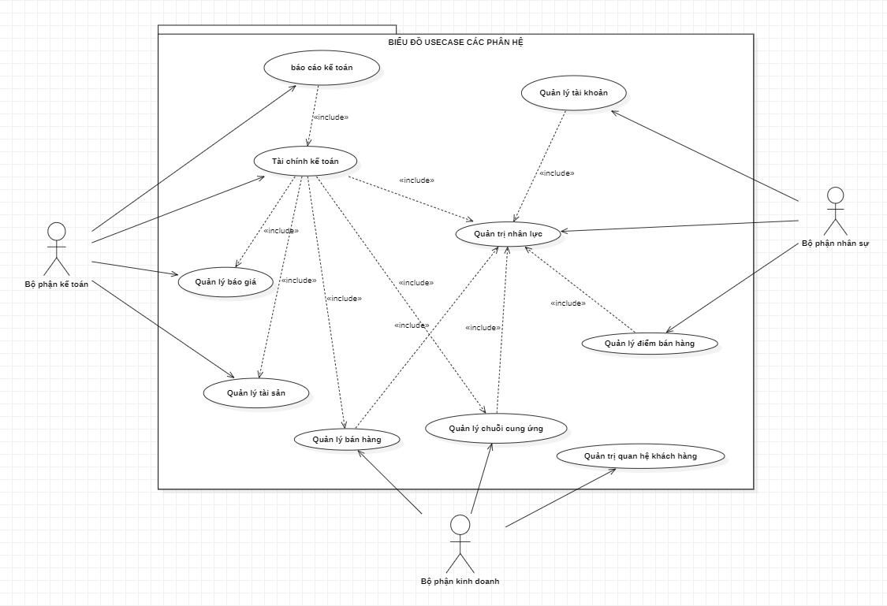

Hình 2: Use case tổng

## 2.2. Phân hệ bán hàng

### 2.2.1. Biểu đồ ca sử dụng

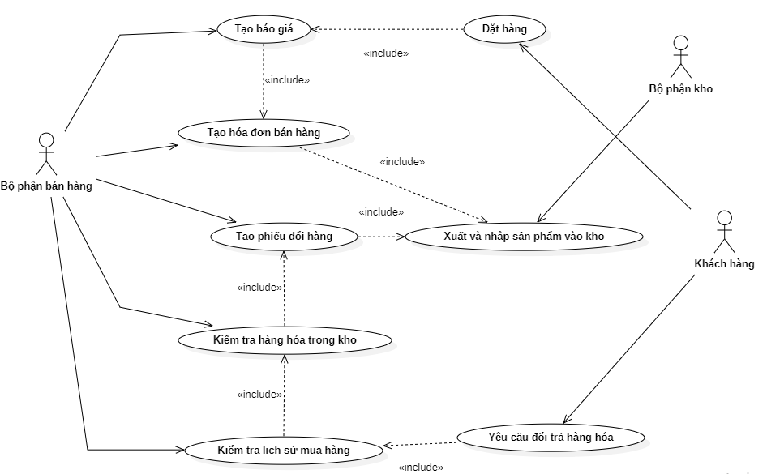

Hình 3: Use case Bán hàng

Mô tả Use case: Phân hệ bán hàng

Tác nhân tham gia: Nhân viên bán hàng, khách hàng, bộ phận kho

Đầu vào: Khách hàng có yêu cầu mua hàng

- Luồng sự kiện chính:

|  |  |  |
| --- | --- | --- |
| **Hành động của đối tượng** | **Phản ứng của hệ thống** | **Dữ liệu** |
| 1. Khách hàng đặt hàng. |  |  |
| 2. Nhân viên bán hàng sau khi nhận được yêu cầu của khách sẽ tạo báo giá cho mặt hàng được yêu cầu bằng cách chọn form “Báo giá” và click vào nút “Tạo”. | 3. Hệ thống hiển thị form “Báo giá” |  |
| 4. Nhân viên bán hàng nhập các thông tin:  khách hàng, mẫu báo giá, bảng giá, ngày hết hạn, thông tin về sản phẩm và các chương trình giảm giá, khuyến mãi (nếu có). | 5. Hệ thống hiển thị thông tin nhân viên bán hàng vừa nhập. | Thông tin các mặt hàng, bảng giá, khách hàng, điều khoản thanh toán. |
| 6. Nhân viên bán hàng click “Lưu” và “Gửi qua email” để gửi báo giá cho khách hàng. | 7. Hệ thống gửi thông tin báo giá qua email cho khách hàng. |  |
| 8. Nhân viên bán hàng click chọn “Xác nhận” và “Tạo hóa đơn” để tạo hóa đơn bán hàng. | 9. Hệ thống tạo hóa đơn bán hàng và lưu lại. | Kết quả: Hóa đơn được lưu trữ trên hệ thống |

- Luồng khác: Khách hàng yêu cầu đổi/ trả hàng.

|  |  |  |
| --- | --- | --- |
| **Hành động của đối tượng** | **Phản ứng của hệ thống** | **Dữ liệu** |
| 1. Khách hàng gửi yêu cầu đổi/ trả hàng hóa. |  |  |
| 2. Nhân viên bán hàng sau khi nhận được yêu cầu của khách sẽ tiến hành kiểm tra lịch sử mua hàng và số lượng hàng hóa trong kho để quyết định có đổi/ trả cho khách hay không. | 3. Hệ thống hiển thị lịch sử mua hàng và số lượng hàng hóa trong kho. | Thông tin hóa đơn bán, thông tin sản phẩm trong kho. |
| 4. Nếu khách hàng đủ điều kiện đổi trả và hàng hóa sẵn sàng, nhân viên bán hàng sẽ tạo một phiếu đổi hàng bằng cách sửa số lượng hàng trên đơn hàng và chọn “Lưu”. | 5. Hệ thống hiển thị thông tin phiếu đổi hàng và lưu lại trên hệ thống. | Kết quả: phiếu đổi hàng được tạo thành công và lưu lại trên hệ thống. |

### 2.2.2. Biểu đồ hoạt động

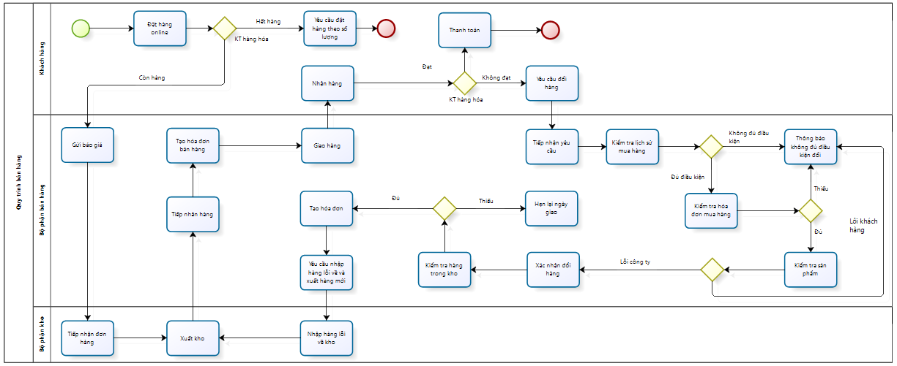

Hình 4: Biểu đồ hoạt động “Bán hàng”

### 2.2.3. Biểu đồ tuần tự

a. Biểu đồ tuần tự bán hàng

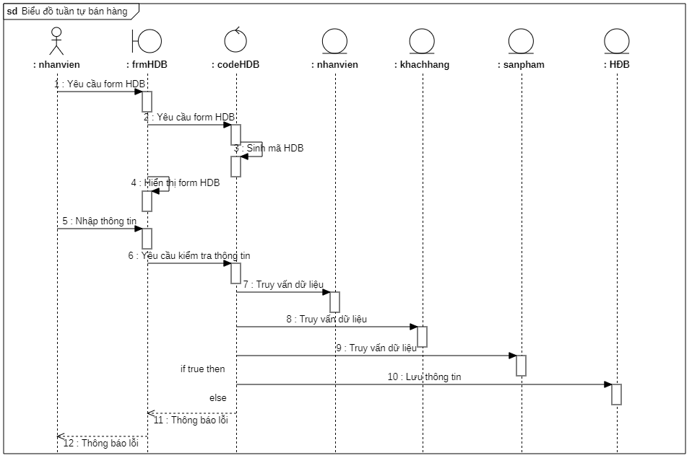

Hình 5: Biểu đồ tuần tự “Bán hàng”

b. Biểu đồ tuần tự đổi trả hàng

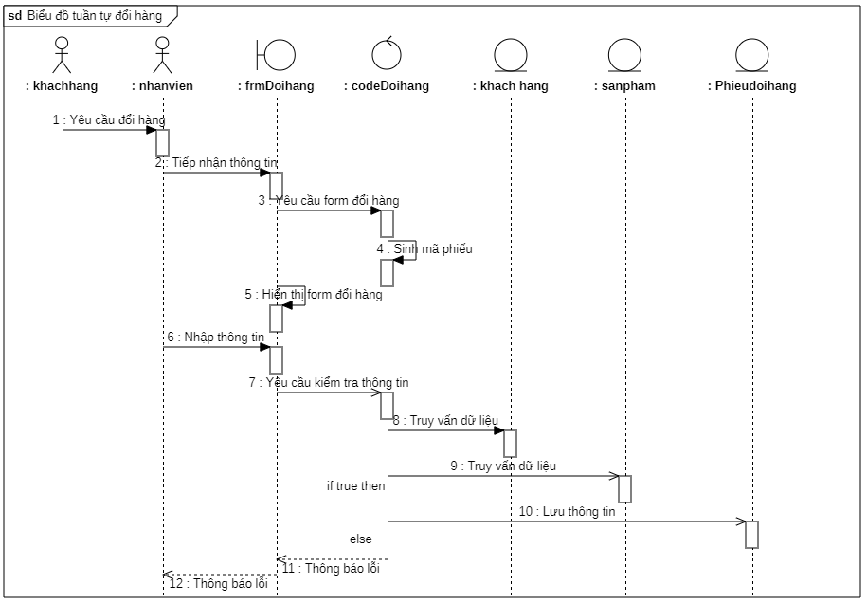

Hình 6: Biểu đồ tuần tự “Đổi trả hàng”

## 2.3. Phân hệ quản lý nhân sự

### 2.3.1. Biểu đồ ca sử dụng

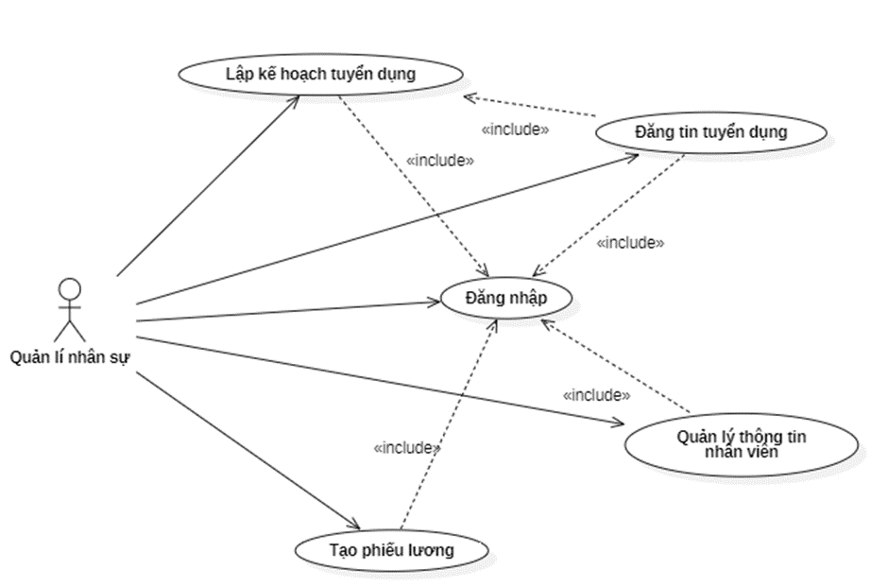

Hình 7: Use case Quản lý nhân sự

Mô tả Use case: Quản lý nhân sự

Tác nhân tham gia: Bộ phận nhân sự, Các phòng ban, ứng viên, nhân viên

Đầu vào: Các phòng ban có nhu cầu tuyển dụng

- Luồng sự kiện chính:

|  |  |  |
| --- | --- | --- |
| **Hành động của đối tượng** | **Phản ứng của hệ thống** | **Dữ liệu** |
| 1. Nhân viên nhân sự thêm/ sửa/ xóa thông tin nhân viên trong hợp đồng làm việc. | 2. Hệ thống lưu lại hợp đồng làm việc. | Hợp đồng làm việc |
| 3. Nhân sự lập phiếu lương cho các nhân viên trong công ty. | 4. Hệ thống hiển thị giao diện lập phiếu lương. | Phiếu lương |
| 5. Nhân viên nhân sự nhập thông tin ứng viên trong phiếu lương. | 6. Hệ thống lưu lại phiếu lương. | Phiếu lương |
| 7. Sau khi kế toán thanh toán cho nhân viên, nhân viên nhân sự sẽ nhấn nút Đánh dấu đã thanh toán. | 8. Hệ thống sẽ hiển thị trạng thái phiếu lương Đã thanh toán. |  |

### 2.3.2. Biểu đồ hoạt động

a. Biểu đồ hoạt động “Quy trình đăng nhập”

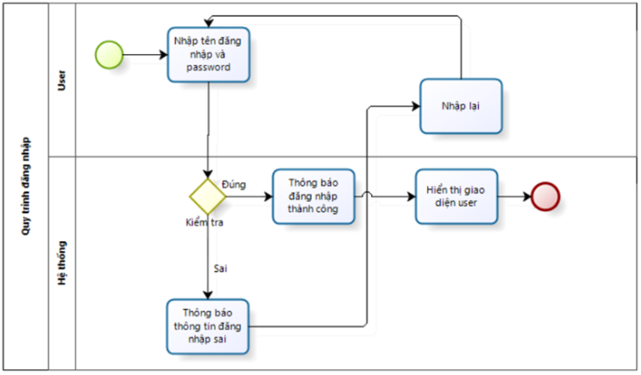

Hình 8: Biểu đồ hoạt động “Đăng nhập”

b. Biểu đồ hoạt động “Lập kế hoạch tuyển dụng”

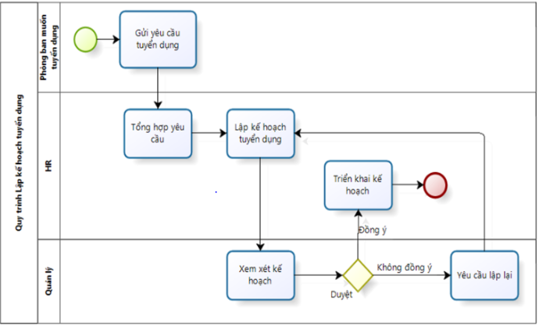

Hình 9: Biểu đồ hoạt động “Lập kế hoạch tuyển dụng”

c. Biểu đồ hoạt động “Quản lý thông tin nhân sự”

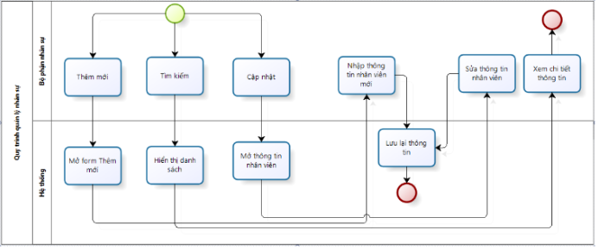

Hình 10: Biểu đồ hoạt động “Quản lý thông tin nhân sự”

d. Biểu đồ hoạt động “Lập phiếu lương”

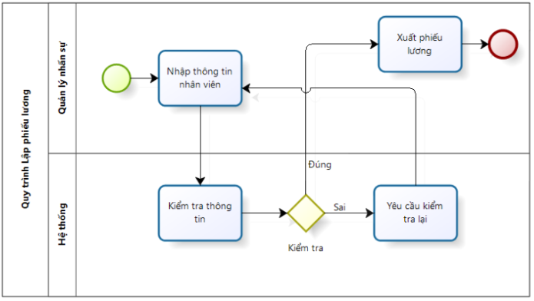

Hình 11: Biểu đồ hoạt động “Lập phiếu lương”

### 2.3.3. Biểu đồ tuần tự

a. Biểu đồ tuần tự “Quy trình đăng nhập”

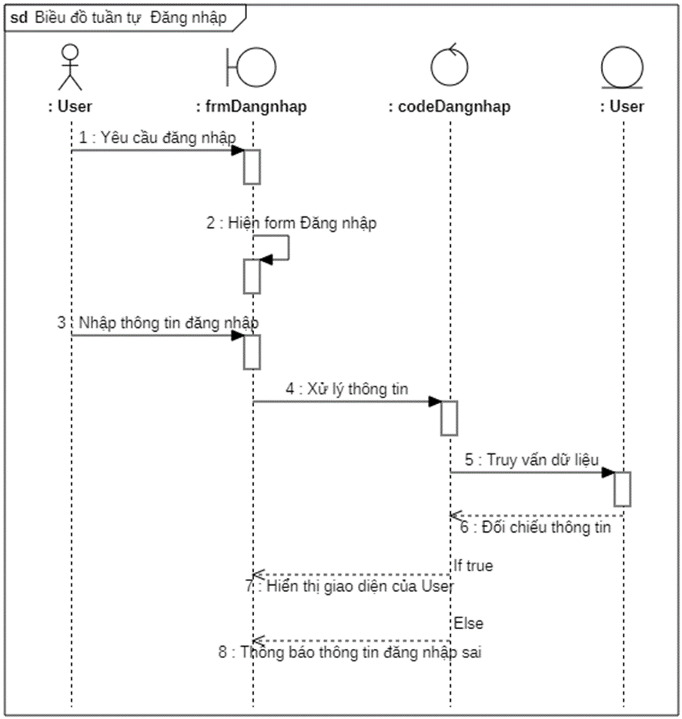

Hình 12: Biểu đồ tuần tự “Đăng nhập”

b. Biểu đồ tuần tự “Lập kế hoạch tuyển dụng”

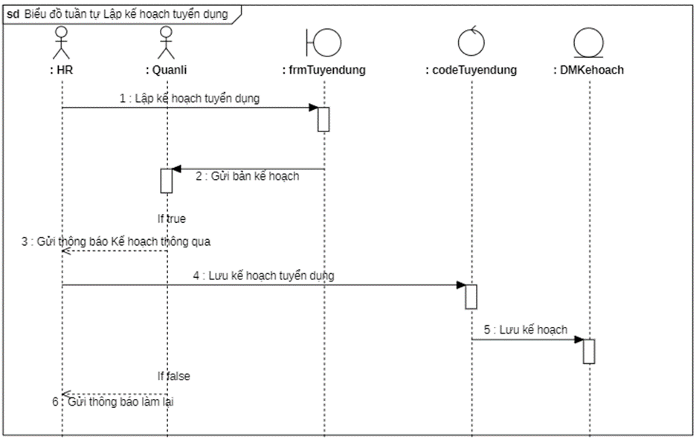

Hình 13: Biểu đồ tuần tự “Lập kế hoạch tuyển dụng”

c. Biểu đồ tuần tự “Quản lý nhân sự”

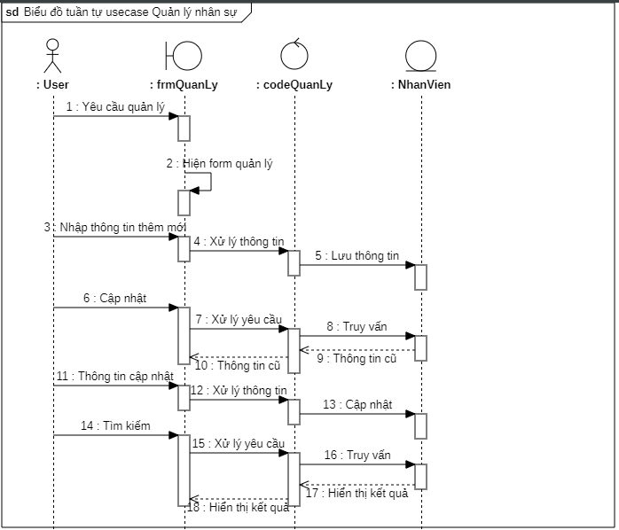

Hình 14: Biểu đồ tuần tự “Quản lý nhân sự”

d. Biểu đồ tuần tự “Quy trình lập phiếu lương”

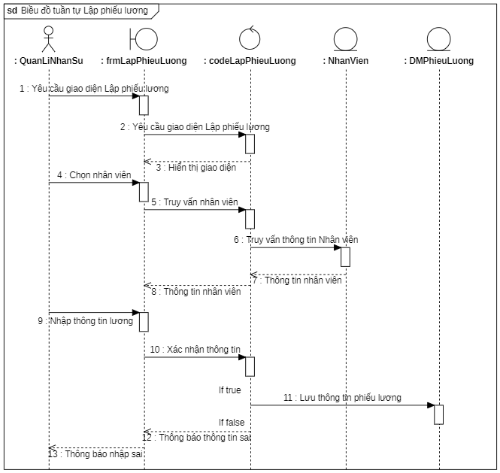

Hình 15: Biểu đồ tuần tự “Lập phiếu lương”

## 2.4. Phân hệ tài chính kế toán

Các giao dịch kế toán được tích hợp với các phân hệ khác như tồn kho, mua bán hàng, khi các giao dịch xảy ra, kế toán có trách nhiệm thực hiện ghi lên sổ cái. Đến cuối kỳ sẽ hoàn tất việc thống kê và quyết toán cho kỳ đó.

Phân hệ tài chính – kế toán sẽ bao gồm 2 Usecase chính:

- Use case kế toán: Mô tả các hoạt động liên quan đến thống kê sản phẩm, ngân sách, chi phí,… theo yêu cầu của quản lý.

- Use case báo cáo: Mô tả các báo cáo liên quan đến doanh thu, chi phí, lợi nhuận,… theo yêu cầu của quản lý.

### 2.4.1. Biểu đồ ca sử dụng

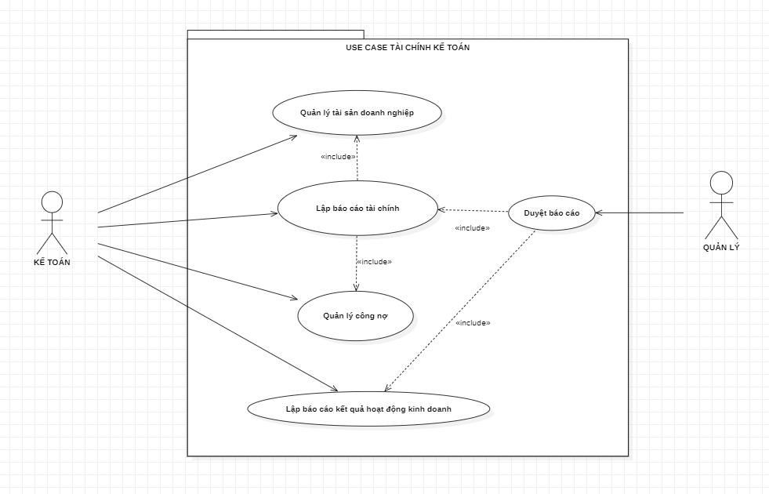

Hình 16: Use case Tài chính – Kế toán

Mô tả Use case: Quản lý tài chính kế toán

- Tác nhân tham gia: Nhân viên kế toán

- Luồng sự kiện chính

|  |  |  |
| --- | --- | --- |
| **Hành động của đối tượng** | **Phản ứng của hệ thống** | **Dữ liệu** |
| 1. Tác nhân lựa chọn “Báo cáo” | 2. Hệ thống hiển thị form báo cáo và yêu cầu nhập thông tin cần thiết |  |
| 3. Tác nhân nhập các thông tin theo yêu cầu và chọn “Lưu” | 4. Hệ thống trả về thông tin từng mặt hàng và doanh thu của từng mặt hàng và lưu báo cáo vào hệ thống | Thông tin các mặt hàng |
| 5. Tác nhân chọn in báo cáo | 6. Hệ thống thực hiện in báo cáo |  |
|  |  | Kết quả: Báo cáo được lưu trên hệ thống |

- Luồng khác: Nếu tác nhân không muốn in báo cáo, quy trình sẽ thực hiện đến bước 4 và kết thúc.

### 2.4.2. Biểu đồ hoạt động

a. Biểu đồ hoạt động kế toán TSCĐ

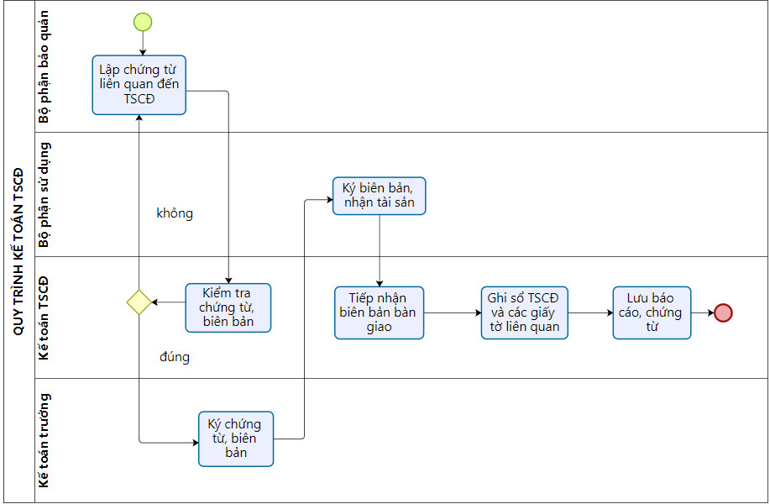

Hình 17: Biểu đồ hoạt động “Kế toán TSCĐ”

b. Biểu đồ hoạt động “Kế toán công nợ phải trả”

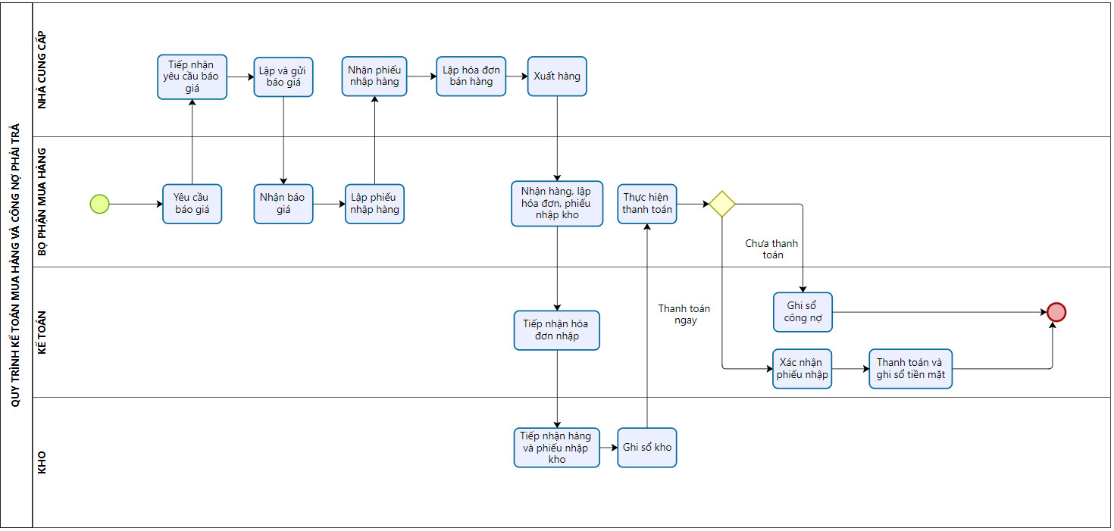

Hình 18: Biểu đồ hoạt động “Kế toán công nợ phải trả”

c. Biểu đồ hoạt động “Kế toán công nợ phải thu”

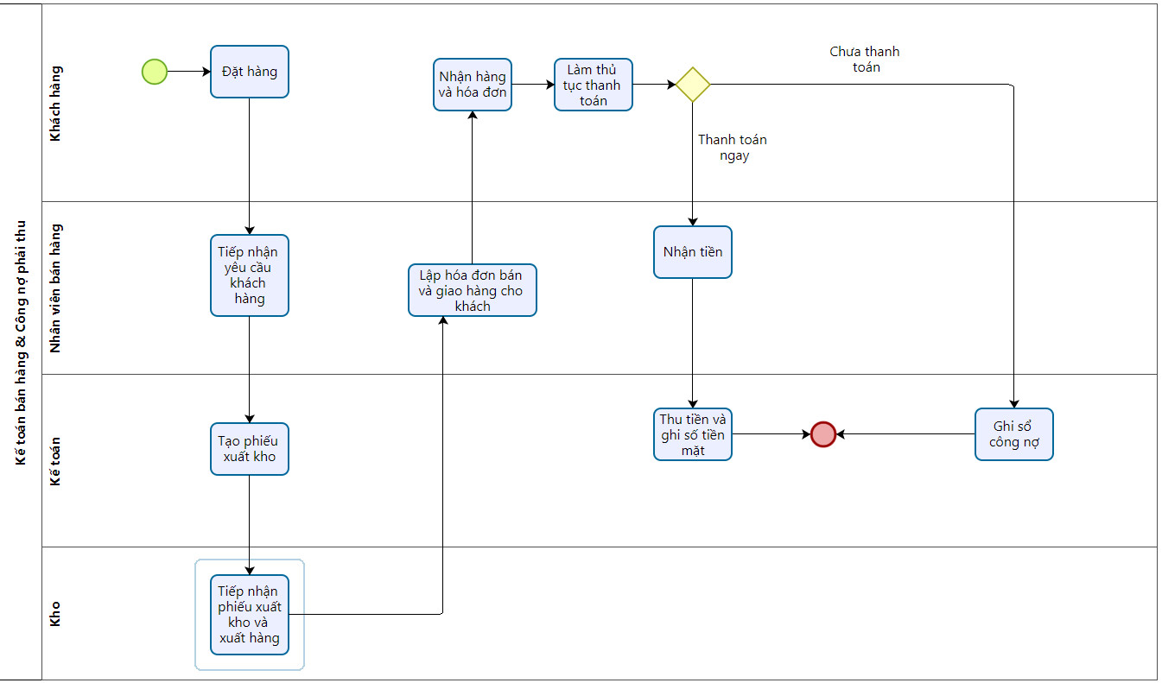

Hình 19: Biểu đồ hoạt động “Kế toán công nợ phải thu”

### 2.4.3. Biểu đồ tuần tự

a. Biểu đồ tuần tự Lập báo cáo

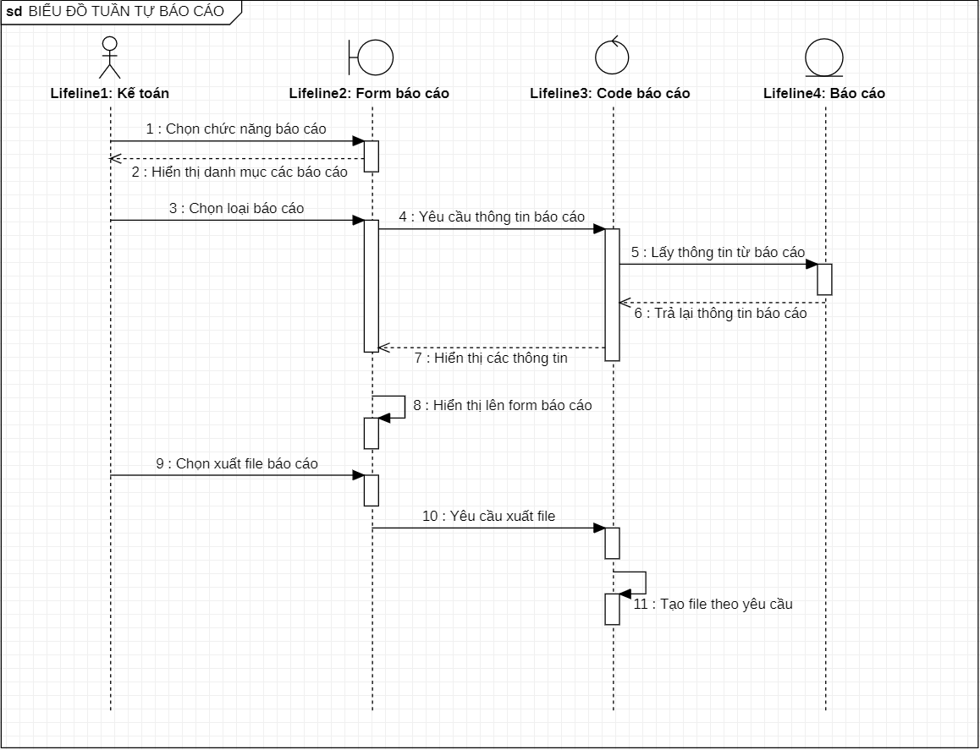

Hình 20: Biểu đồ tuần tự “Lập báo cáo”

b. Biểu đồ tuần tự “Kế toán”

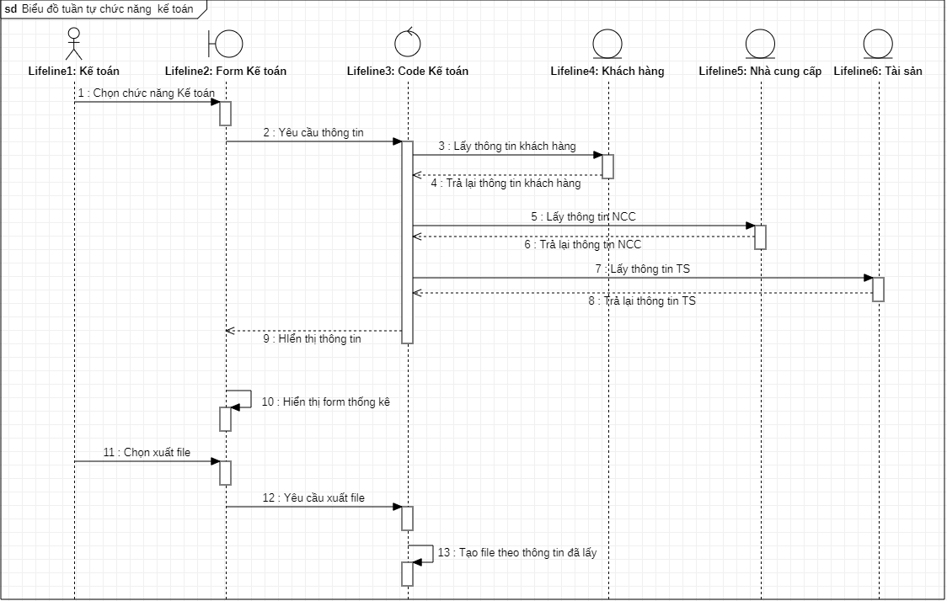

Hình 21: Biểu đồ tuần tự “Kế toán”

## 2.5. Phân hệ quản lý kho

### 2.5.1. Biểu đồ ca sử dụng

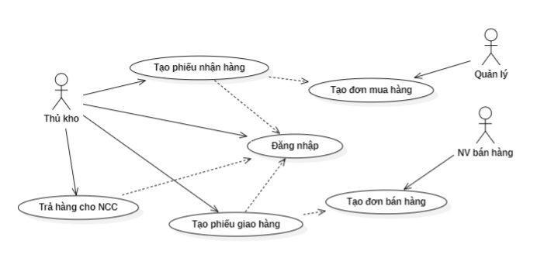

Hình 22: Use case Quản lý kho

Mô tả Use case: Quản lý kho

Tác nhân tham gia: Thủ kho, nhân viên bán hàng, quản lý

Đầu vào: Mua và bán hàng

- Luồng sự kiện chính:

|  |  |  |
| --- | --- | --- |
| **Hành động của đối tượng** | **Phản ứng của hệ thống** | **Dữ liệu** |
| 1. Quản lý tạo đơn mua hàng. |  | Thông tin gồm tên nhà cung cấp, ngày đặt,các loại sản phẩm, số lượng, đơn giá.. |
| 2. Thủ kho xác nhận đơn nhận hàng | 3. Hệ thống hiển thị form “Nhận hàng” | Người nhận,nội dung, Thông tin gồm tên nhà cung cấp, ngày đặt,các loại sản phẩm, số lượng form yêu cầu báo giá |
| 4. Nhân viên bán hàng tạo đơn mua hàng. |  | Tên khách hàng, số điện thoại, địa chỉ giao hàng, ngày giao, hạn chót, sản phẩm, thành tiền |
| 6. Thủ kho xác nhận đơn giao hàng |  | địa chỉ giao hàng, ngày giao, hạn chót, sản phẩm. |

- Luồng khác:

Thủ kho xem xét sản phẩm không đạt thì sẽ trả lại nhà cung cấp

### 2.5.2. Biểu đồ hoạt động

a. Biểu đồ hoạt động “Quy trình nhập kho”

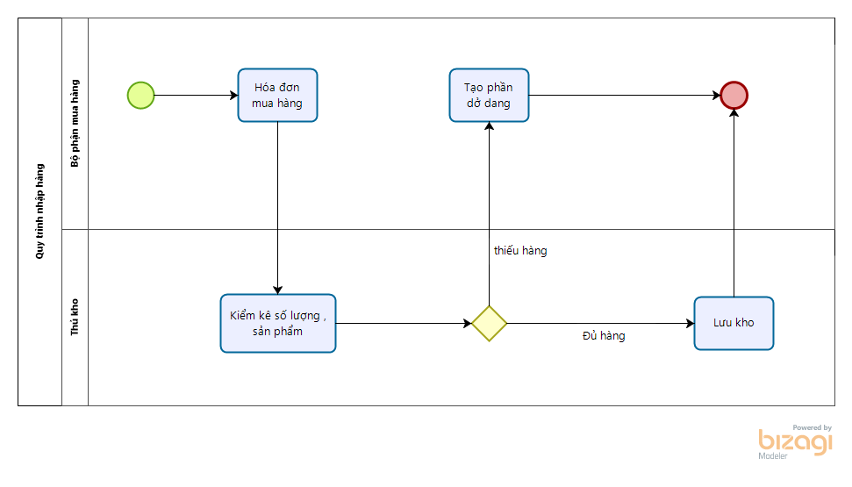

Hình 23: Biểu đồ hoạt động “Quy trình nhập kho”

b. Biểu đồ hoạt động “Quy trình xuất kho”

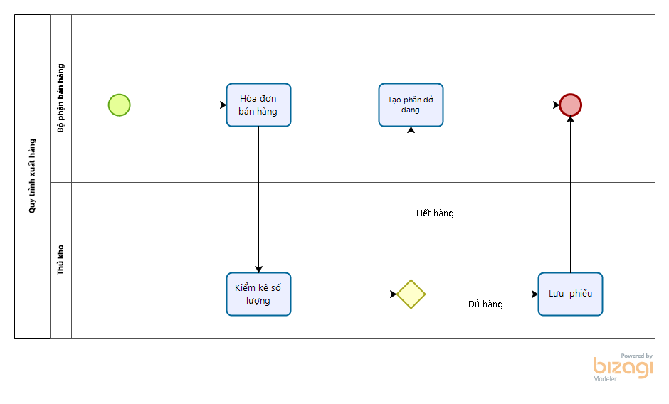

Hình : Biểu đồ hoạt động “Quy trình xuất kho”

### 2.5.3. Biểu đồ tuần tự

a. Biểu đồ tuần tự “Quy trình nhập kho”

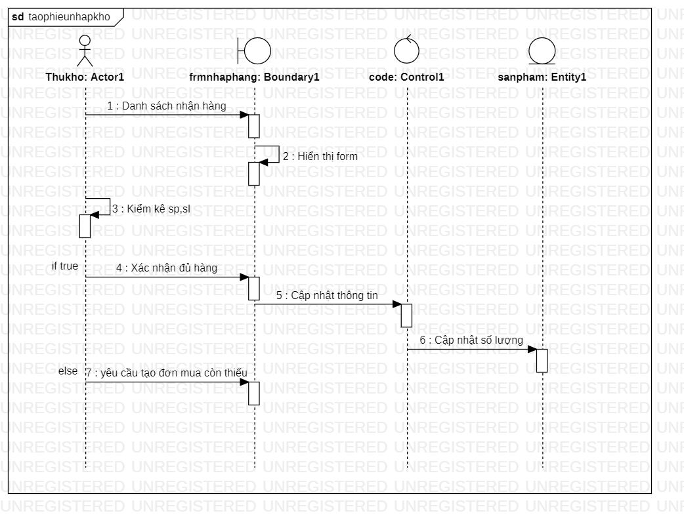

Hình 25: Biểu đồ tuần tự “Quy trình nhập kho”

b. Biểu đồ tuần tự “Quy trình xuất kho”

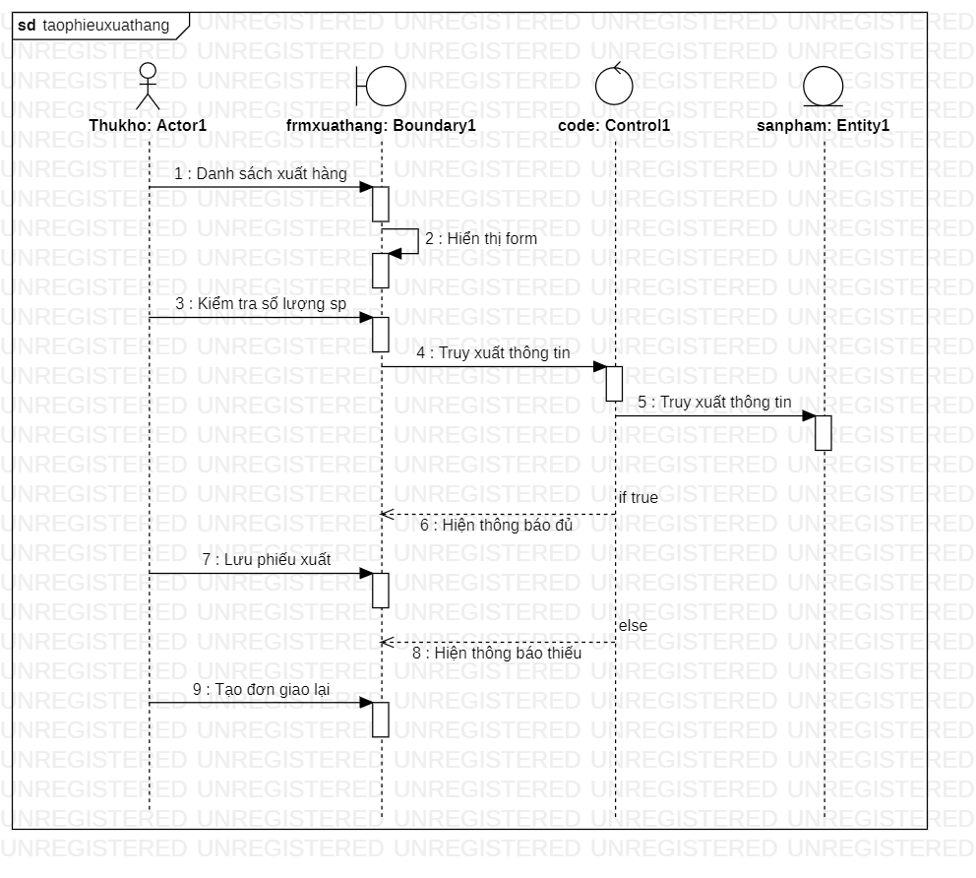

Hình 26: Biểu đồ tuần tự “Quy trình xuất kho”

## 2.6. Phân hệ quản lý mua hàng

### 2.6.1. Biểu đồ ca sử dụng

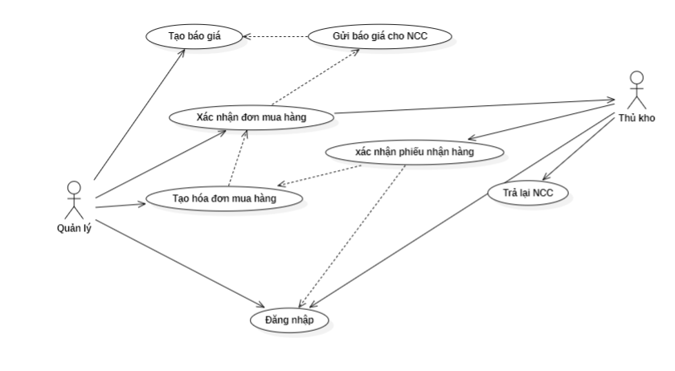

Hình 27: Use case Quản lý mua hàng

Mô tả Use case: Quản lý mua hàng

Tác nhân tham gia: Quản lý, thủ kho

Đầu vào: Công ty có nhu cầu nhập hàng

- Luồng sự kiện chính:

|  |  |  |
| --- | --- | --- |
| **Hành động của đối tượng** | **Phản ứng của hệ thống** | **Dữ liệu** |
| 1.  Tạo báo giá để gửi cho nhà cung cấp | 2. Hệ thống hiển thị form và yêu cầu nhập các thông tin. | Thông tin gồm tên nhà cung cấp, ngày đặt,các loại sản phẩm, số lượng, đơn giá.. |
| 3. Quản lý chọn “gửi báo giá” | 4. Hệ thống hiển thị form soạn email | Người nhận,nội dung, form yêu cầu báo giá |
| 5. Quản lý xác nhận đơn mua hàng. |  | Chi tiết hóa đơn,mã hóa đơn, nhà cung cấp, ngày kế toán,ngày hóa đơn, ngày đến hạn, sản phẩm, thành tiền… |
| 6. Thủ kho kiểm hàng và xác nhận đơn nhận  hàng |  |  |
| 8. Quản lý tạo hóa đơn mua hàng | 9.Hệ thống hiển thị form hóa đơn mua hàng | Chi tiết hóa đơn,mã hóa đơn, nhà cung cấp, ngày kế toán,ngày hóa đơn, ngày đến hạn, sản phẩm, thành tiền… |
| 10. Kế toán xác nhận hóa đơn mua hàng |  |  |

- Luồng khác:

Quản lý xem xét báo giá không đạt thì sẽ hủy đơn.

### 2.6.2. Biểu đồ hoạt động

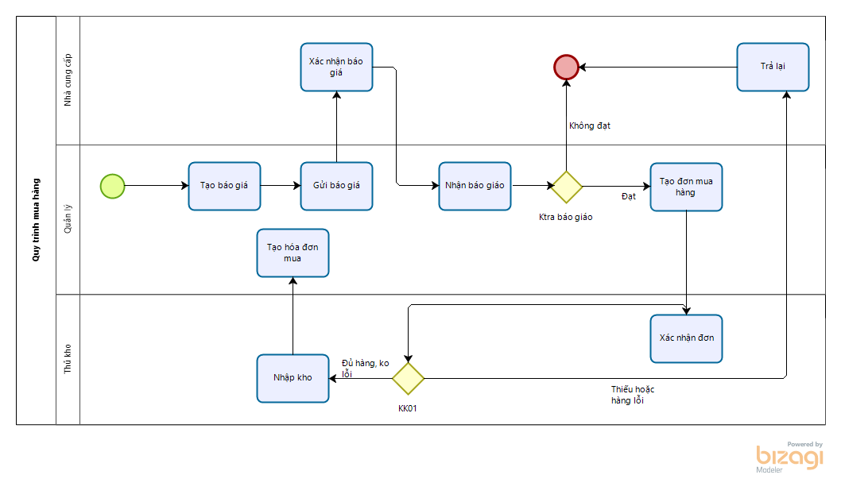

Hình 28: Biểu đồ hoạt động “Mua hàng”

### 2.6.3. Biểu đồ tuần tự

a. Biểu đồ tuần tự “Tạo NCC”

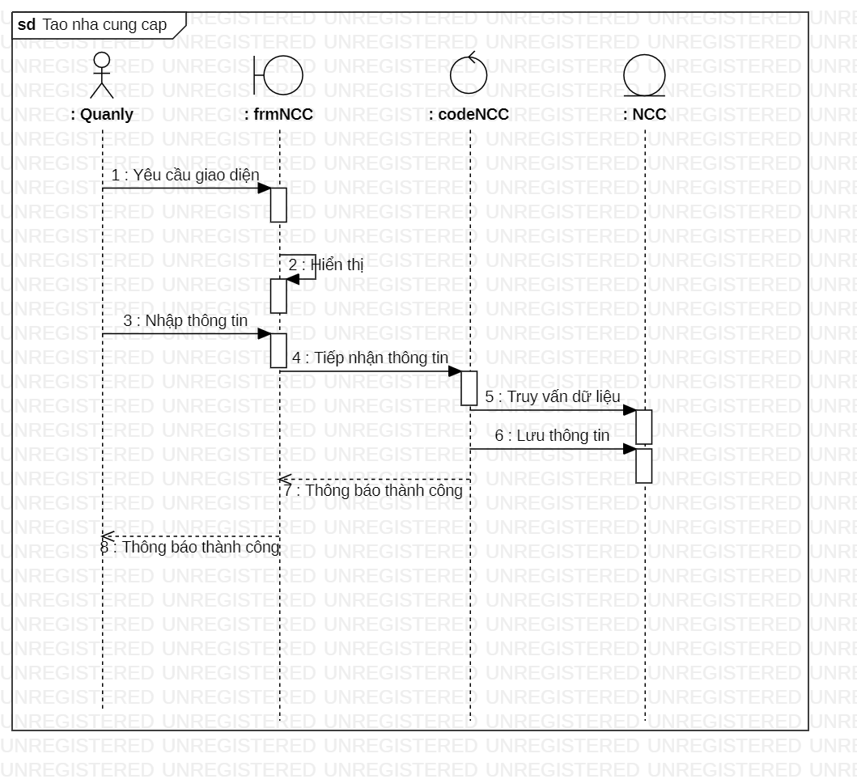

Hình 29: Biểu đồ tuần tự “Tạo nhà cung cấp”

b. Biểu đồ tuần tự “Tạo báo giá”

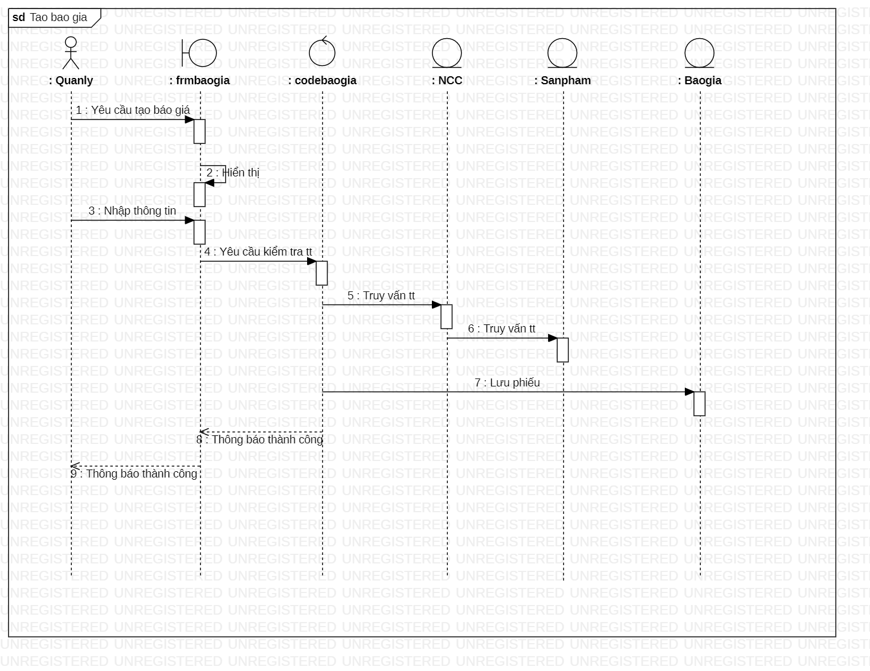

Hình 30: Biểu đồ tuần tự “Báo giá”

c. Biểu đồ tuần tự “Lập đơn mua hàng”

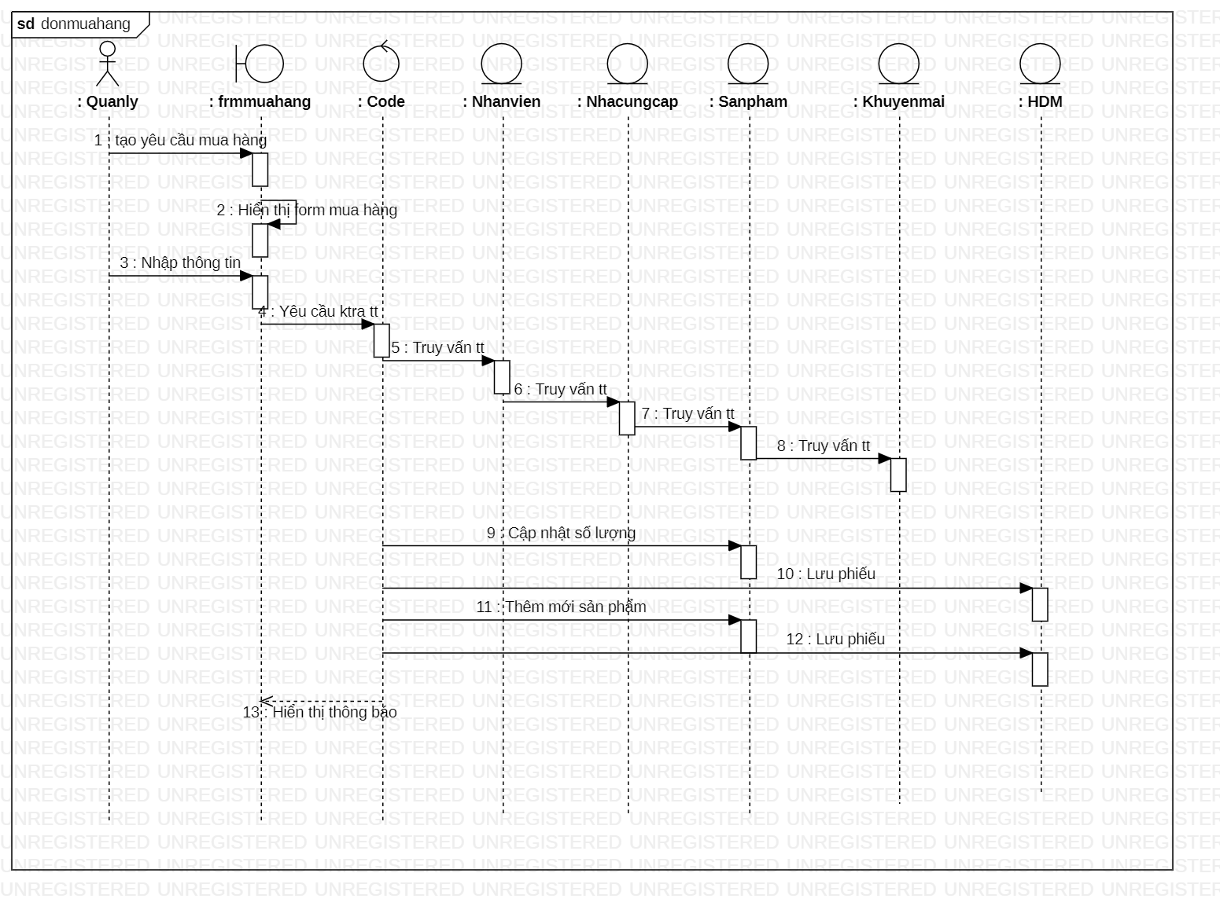

Hình 31: Biểu đồ tuần tự “Lập đơn mua hàng”

d. Biểu đồ tuần tự “Lập hóa đơn mua hàng”

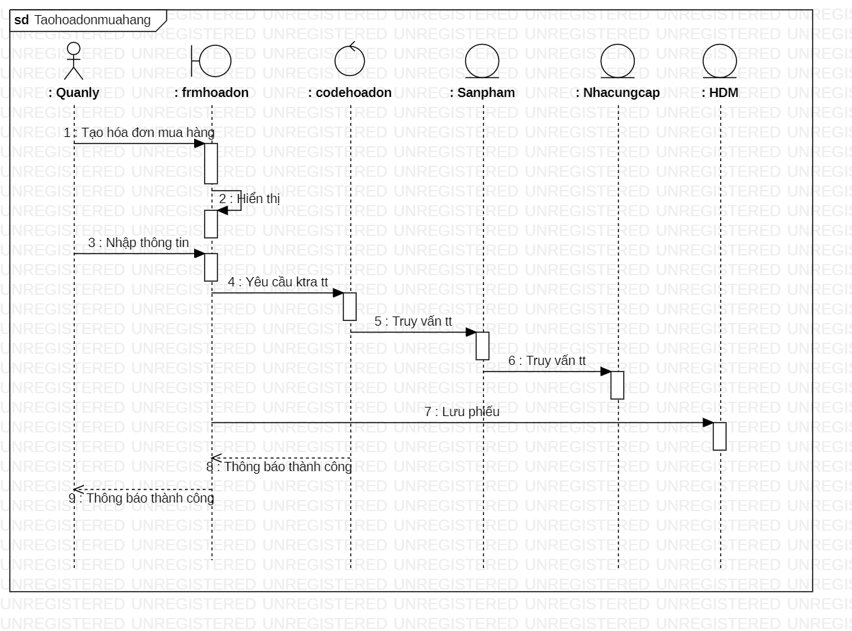

Hình 32: Biểu đồ tuần tự “Lập hóa đơn mua hàng”

# CHƯƠNG 3: THIẾT KẾ CƠ SỞ DỮ LIỆU

## 3.1. Thiết kế CSDL mức khái niệm

### 3.1.1. Xác định thực thể

- Nhân viên (MaNV, Hoten, Namsinh, Quequan, Gioitinh, Email, Sdt)

- Tài khoản (TenUser, Password)

- Khách hàng (MaKH, TenKH, Diachi, Sdt)

- Nhà cung cấp (MaNCC, TenNCC, Diachi, Email, Sdt)

- Sản phẩm (MaSP, TenSP, MaLSP, Donvitinh, Soluong, Dongia, Giaban)

- Chức vụ (MaCV, TenCV)

- Phòng ban (MaPB, TenPB, MaNV)

### 3.1.2. Xác định quan hệ giữa các thực thể

|  |  |  |
| --- | --- | --- |
| **Thực thể** | **Quan hệ** | **Thực thể** |
| Nhân viên | Có | Chức vụ |
| Nhân viên | Thuộc | Phòng ban |
| Nhân viên | Có | Tài khoản |
| Nhà cung cấp | Cung cấp | Sản phẩm |
| Khách hàng | Mua | Sản phẩm |
| Nhân viên | Lập HĐN | Nhà cung cấp |
| Nhân viên | Lập PXK | Sản phẩm |
| Nhân viên | Lập HĐB | Khách hàng |

### 3.1.3. Mối quan hệ giữa các thực thể

- Mua (Ngaymua, Soluong, Donvitinh, Giaban, Thanhtien)

- Lập HĐN(MaHĐN, Ngaynhap, Soluong, Donvitinh, Dongianhap, Thanhtien, Tongtien)

- Lập PXK (MaPXK, Ngayxuat, Soluong, Donvitinh, Dongianhap, Thanhtien, Tongtien)

- Lập HĐB(Sophieu, Ngaylap, Soluong, Donvitinh, Tongtien)

### 3.1.4. Mô hình ERD

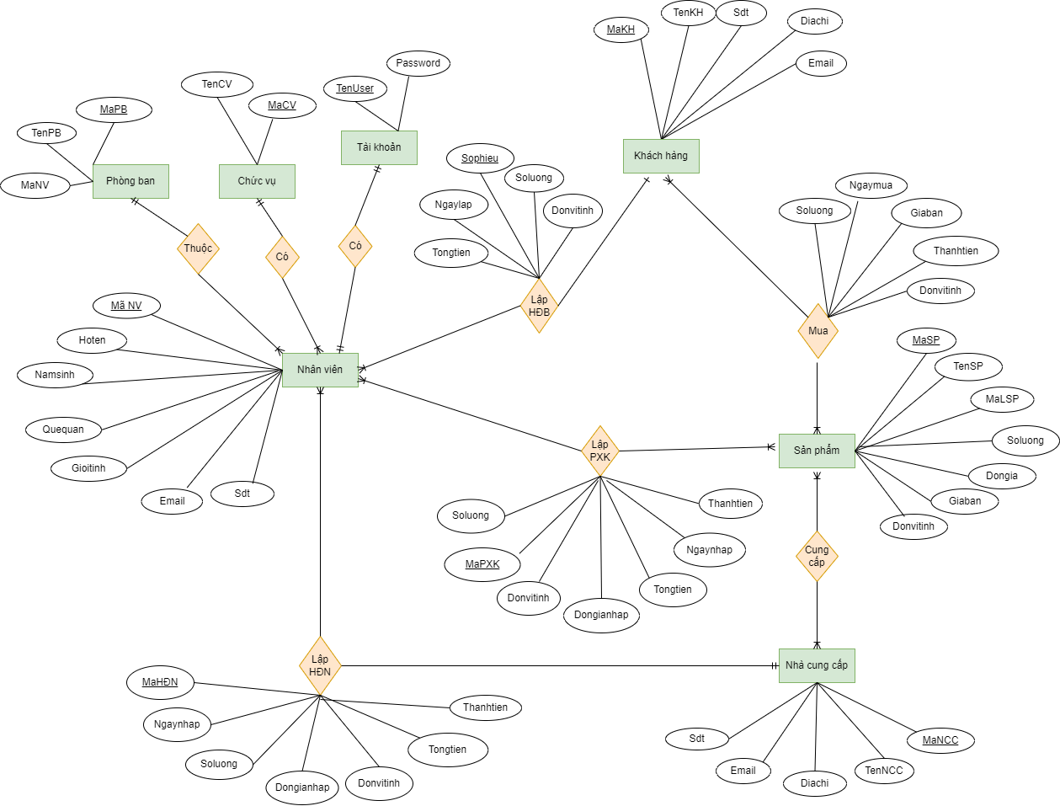

Hình 33: Mô hình ERD

## 3.2. Thiết kế mức Logic

⮚ **Chuẩn hóa các thực thể:**

- Nhanvien (MaNV, TenNV, Ngaysinh, Diachi, Gioitinh, Email, SĐT, MaCV,TenTK)

- Khachhang (MaKH, TenKH, Diachi, SĐT, Email)

- NCC (MaNCC, TenNCC, Diachi, Email, SĐT)

- Taikhoan (TenTK, Matkhau)

- Loaisanpham (MaSP, TenSP)

- Sanpham (MaSP, TenSP, MaLSP, Soluong, Dongia, Donvitinh)

- Chucvu (MaCV, TenCV)

- Bophan (MaBP, TenBP, MaCV)

⮚ **Chuẩn hóa các quan hệ:**

***Lập PX***

- PX (MaPX, MaNV, Ngayxuat, Tongtien)

- ChitietPX (MaPX, MaSP, Soluong, Dongia, Giamgia, Thanhtien)

***Lập HDB***

- HDB (MaHDB, MaNV, MaKH, Ngaylap)

- ChitietHDB (MaHDB, MaSP, Soluong)

***Lập HDN***

- HDN (MaHDN, MaNV, Ngaynhap, MaNCC,Tongtien)

- ChitietHDN (MaHDN, MaSP, Giamgia, Soluong, Dongia, Thanhtien)

## 3.3. Thiết kế mức vật lý

**Bảng tài khoản**

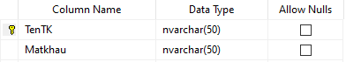

**Bảng chức vụ**

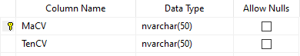

**Bảng phòng ban**

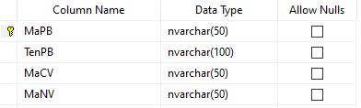

**Bảng nhân viên**

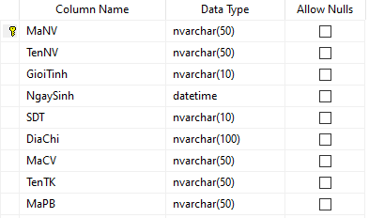

**Bảng nhà cung cấp**

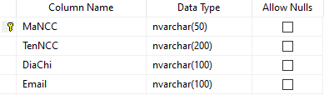

**Bảng loại sản phẩm**

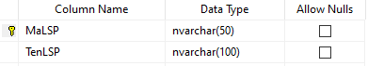

**Bảng sản phẩm**

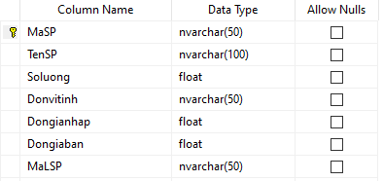

**Bảng khách hàng**

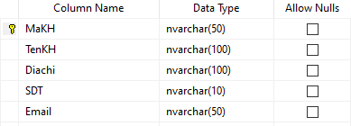

**Bảng hóa đơn nhập**

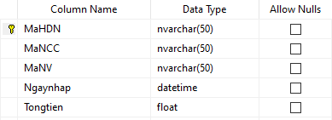

**Bảng chi tiết hóa đơn nhập**

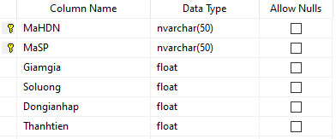

**Bảng phiếu xuất kho**

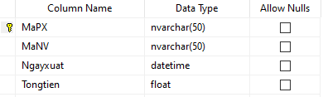

**Bảng chi tiết phiếu xuất kho**

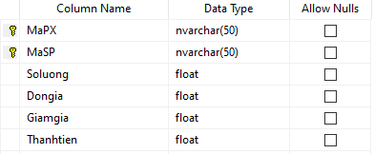

**Bảng hóa đơn bán**

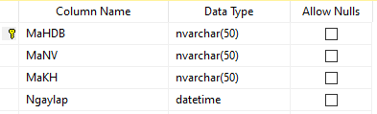

**Bảng chi tiết hóa đơn bán**

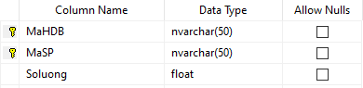

**Biểu đồ Logic**

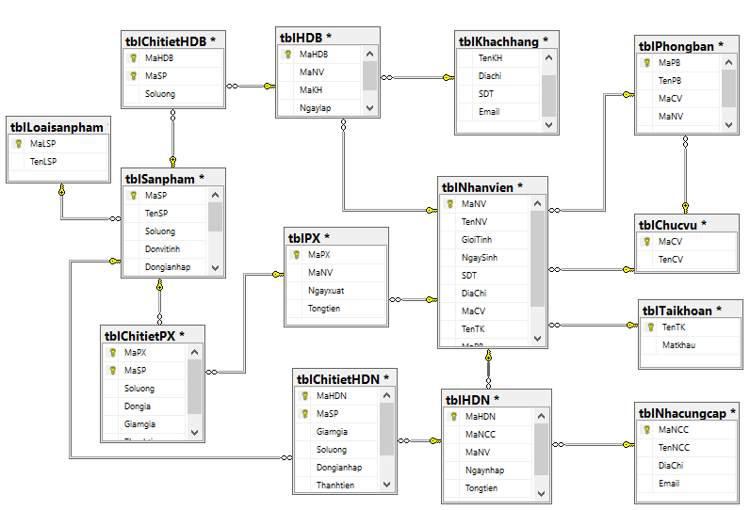

## 3.4. Bảng đặc tả dữ liệu dùng chung các phân hệ

|  |  |  |  |  |
| --- | --- | --- | --- | --- |
| **Dữ liệu** | **Phân hệ quản lý bán hàng** | **Phân hệ quản lý kho** | **Phân hệ tài chính – kế toán** | **Phân hệ quản lý nhân sự** |
| Khách hàng | - Thu thập thông tin khách hàng  - Cung cấp thông tin khách hàng trong quá trình kinh doanh, marketing  - Cung cấp thông tin hoạt động mua hàng của khách hàng cho các báo cáo, thống kê. |  | - Cung cấp dữ liệu về khách hàng đã thanh toán, chưa thanh toán, đang chờ thanh toán  - Lưu trữ các công nợ khách hàng |  |
| Sản phẩm | - Nhân viên bán hàng sử dụng các thông tin về sản phẩm để lựa chọn và tư vấn những sản phẩm phù hợp và hiệu quả hơn cho mỗi đối tượng khách hàng | - Cung cấp thông tin về số lượng hàng hóa trong kho, giúp đưa ra quyết định nhập kho, cung cấp thông tin sản phẩm tồn kho cho bộ phận bán hàng | - Lập hóa đơn bán hàng (Số lượng, đơn giá, thành tiền) |  |
| Hóa đơn bán hàng | - Cung cấp các thông tin đơn hàng sau khi bán hàng  - Xác thực tính chính xác sau mỗi lần thực hiện mua bán hàng  - Giúp thực hiện các báo cáo và lưu lại thông tin các sản phẩm được nhập xuất. | - Cung cấp số liệu về lượng hàng hóa đã bán, những sản phẩm đang bán chạy, sản phẩm còn tồn nhiều trong kho. Giúp đưa ra quyết định cũng như chiến lược bán hàng phù hợp. | - Cung cấp dữ liệu về các đơn hàng đã bán, giúp cho quá trình lập báo cáo, phân tích số liệu và tình hình các sản phẩm bán chạy, không bán chạy trong kho. | - Cung cấp các số liệu về hàng hóa đã bán ra trong mỗi ca của mỗi nhân viên, từ đó đánh giá được những nhân viên nào đạt được chỉ tiêu hay không đạt được.  - Dựa vào hóa đơn có thể tính được tiền thưởng thêm cho nhân viên làm tốt và tiền phạt cho những nhân viên vi phạm. |
| Hóa đơn mua hàng |  | - Cung cấp thông tin các sản phẩm đã được nhập kho  - Lưu lại thông tin NCC, các giấy tờ, chứng từ liên quan đến quá trình nhập kho | - Cung cấp dữ liệu về các mặt hàng nhập kho (Các thông tin về sản phẩm)  - Lưu lại các hóa đơn, chứng từ liên quan tới quá trình nhập hàng | - Lưu trữ thông tin nhân viên phụ trách nhập hàng, theo dõi và kiểm tra hàng |

## 3.5. Biểu đồ dữ liệu dùng chung các phân hệ

### 3.5.1. Phân hệ bán hàng

|  |  |  |  |  |
| --- | --- | --- | --- | --- |
|  |  |  |  |  |

- Sản phẩm: Cung cấp thông tin sản phẩm cho bộ phận bán hàng, giúp cho bộ phận này tư vấn các sản phẩm phù hợp cho khách hàng.

- Khách hàng: Cung cấp thông tin của tất cả khách hàng thực hiện mua hàng tại cửa hàng

- Hóa đơn bán: Cung cấp các thông tin đặt hàng của khách hàng, số lương, ngày đặt hàng, đơn giá.

### 3.5.2. Phân hệ quản lý nhân sự

|  |  |
| --- | --- |
|  |  |

- Hóa đơn mua, bán hàng: Cung cấp các số liệu mua bán hàng của nhân viên, giúp cho quá trình đánh, tính lương thưởng của nhân viên

### 3.5.3. Phân hệ tài chính – kế toán

|  |  |  |  |  |
| --- | --- | --- | --- | --- |
|  |  |  |  |  |

- Khách hàng: Cung cấp thông tin của tất cả khách hàng thực hiện mua hàng tại cửa hàng.

- Hóa đơn nhập: Cung cấp thông tin các sản phẩm đã nhập vào kho, ngày nhập kho.

- Hóa đơn bán: Cung cấp các thông tin đặt hàng của khách hàng, số lương, ngày đặt hàng, đơn giá.

- Chi tiết hóa đơn nhập: Cung cấp dữ liệu về số lượng và số tiền mà các sản phẩm được được nhập.

- Chi tiết hóa đơn bán: Cung cấp dữ liệu về số lượng và số tiền mà các sản phẩm được được bán.

### 3.5.4. Phân hệ quản lý kho

|  |  |  |  |  |
| --- | --- | --- | --- | --- |
|  |  |  |  |  |

- Sản phẩm: Cung cấp thông tin các sản phẩm bán chạy cần nhập kho và sản phẩm đang tồn nhiều tại kho.

- Phiếu xuất kho: Cung cấp thông tin các sản phẩm đã được xuất kho, ngày xuất

- Chi tiết phiếu xuất kho: Cung cấp thông tin sản phẩm, số lượng, đơn giá, giảm giá, thành tiền.

- Hóa đơn nhập: Cung cấp thông tin các sản phẩm được nhập kho, ngày nhập

- Chi tiết hóa đơn nhập: Cung cấp dữ liệu về số lượng và số tiền mà các sản phẩm được được nhập.

- Hóa đơn bán: Cung cấp dữ liệu về số lượng và số tiền mà các sản phẩm được được bán.

- Chi tiết hóa đơn bán: Cung cấp dữ liệu về số lượng và số tiền mà các sản phẩm được được bán.

# CHƯƠNG 4: THIẾT KẾ CHƯƠNG TRÌNH

## 4.1. Danh mục

### 4.1.1. Khách hàng

Danh mục khách hàng cho phép tạo, cập nhật và theo dõi thông tin khách hàng, phục vụ lập các chứng từ nhập xuất hóa đơn mua hàng, bán hàng, thu, chi, lên báo cáo và sổ sách kế toán theo quy định.

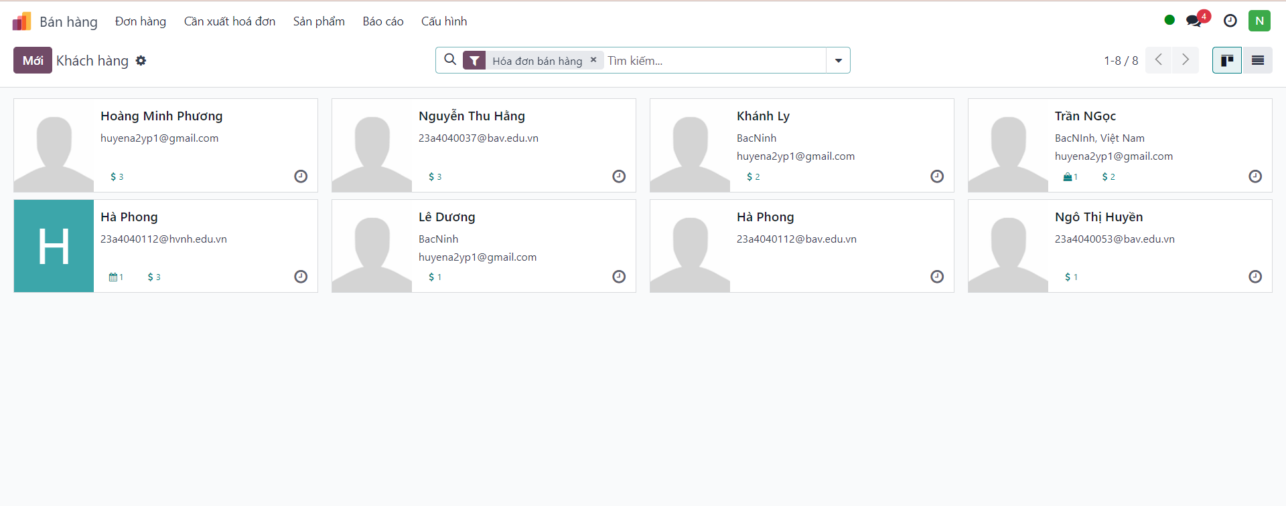

Hình 34: Màn hình danh mục khách hàng

### 4.1.2. Nhà cung cấp

Tra cứu danh sách nhà cung cấp, chọn danh mục “Nhà cung cấp”

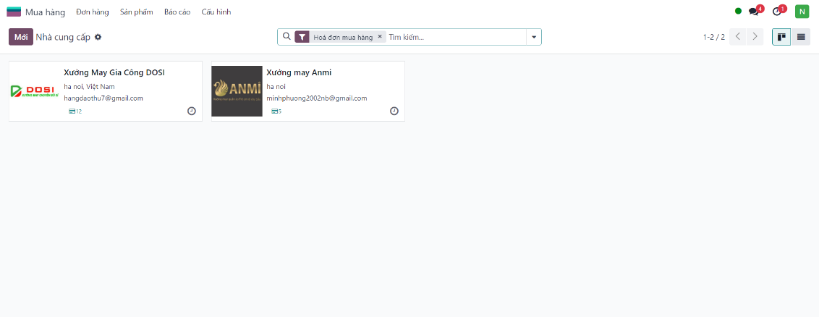

Hình 35: Màn hình nhà cung cấp

### 4.1.3. Yêu cầu báo giá

Chọn “Đơn hàng” ấn danh mục “Yêu cầu báo giá” và ấn “Tạo”

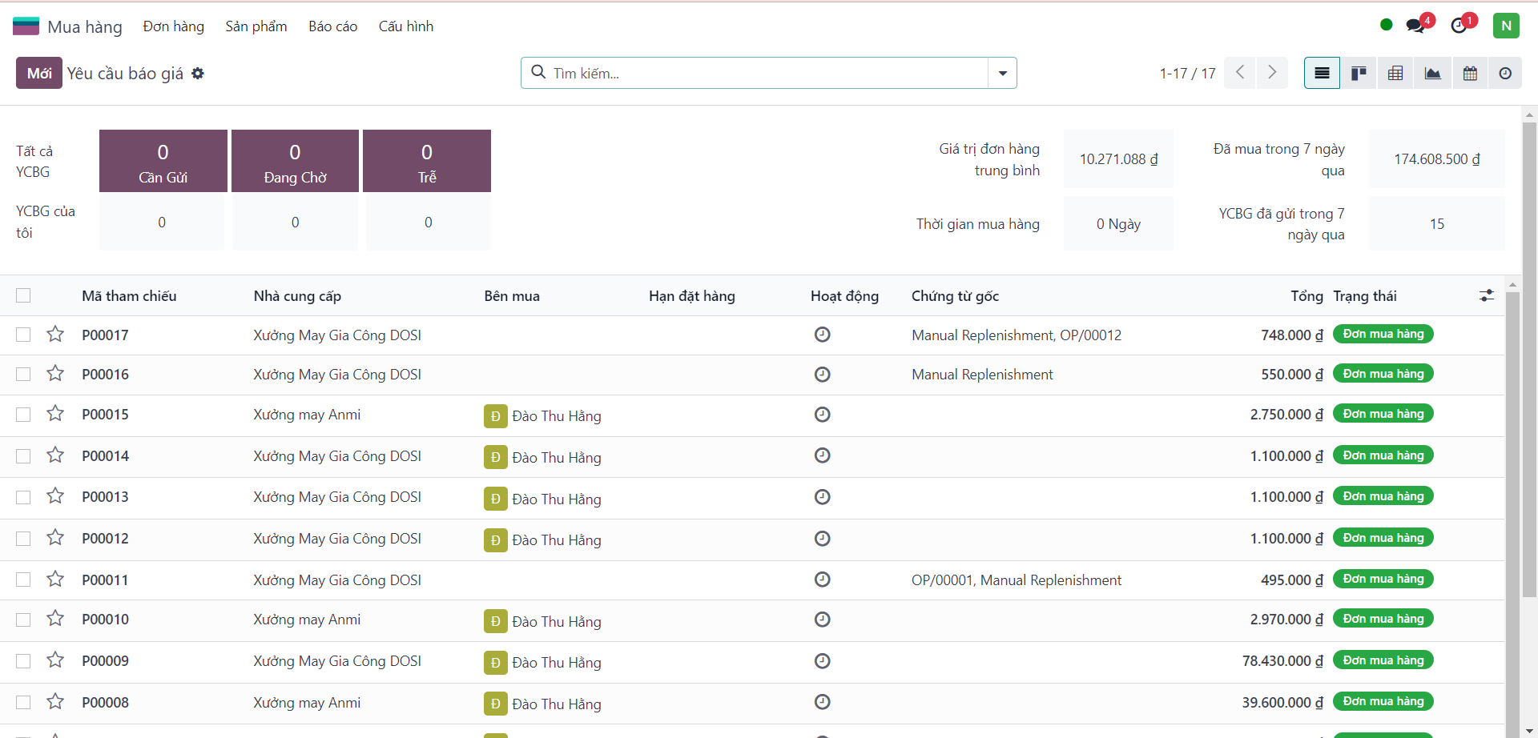

Hình 36: Màn hình yêu cầu báo giá

### 4.1.4. Đơn mua hàng

Để tra cứu đơn mua hàng, chọn “Mua hàng”, ấn mục “Đơn mua hàng”

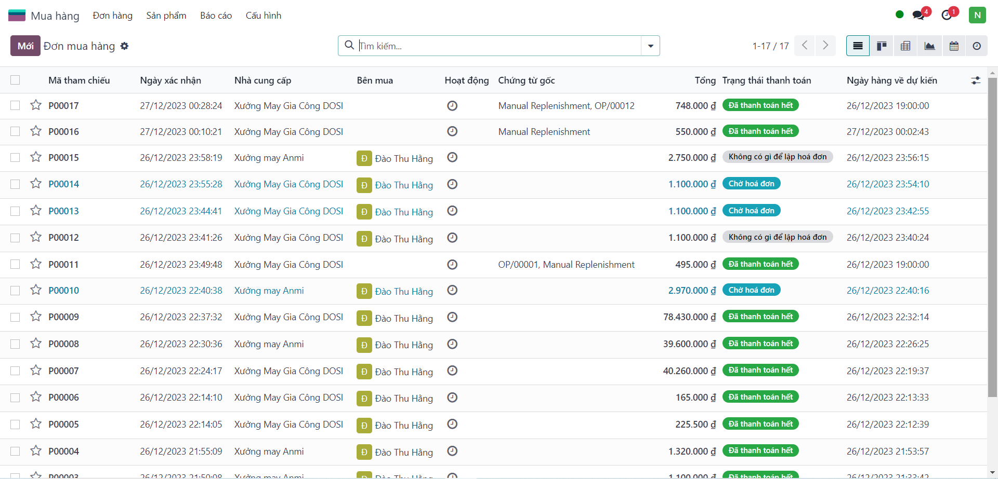

Hình 37: Màn hình đơn mua hàng

### 4.1.5. Nhân viên

Danh mục sản phẩm giúp người quản lý nắm bắt được thông tin của nhân viên các phòng ban theo hệ thống và chi tiết.

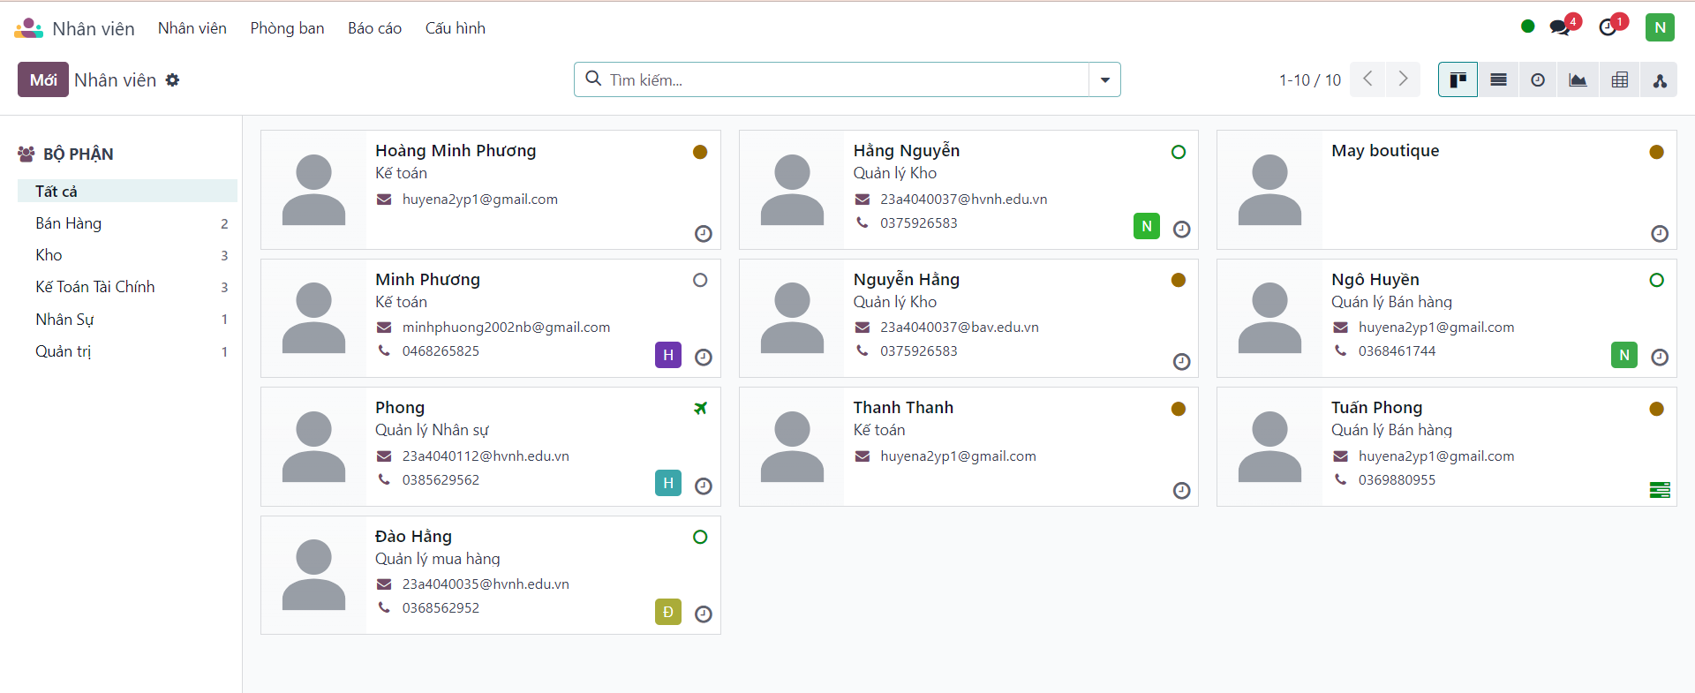

Hình 38: Màn hình danh mục nhân viên

### 4.1.6. Sản phẩm

Danh mục sản phẩm giúp người quản lý nắm bắt được thông tin của sản phẩm một cách hệ thống và chi tiết.

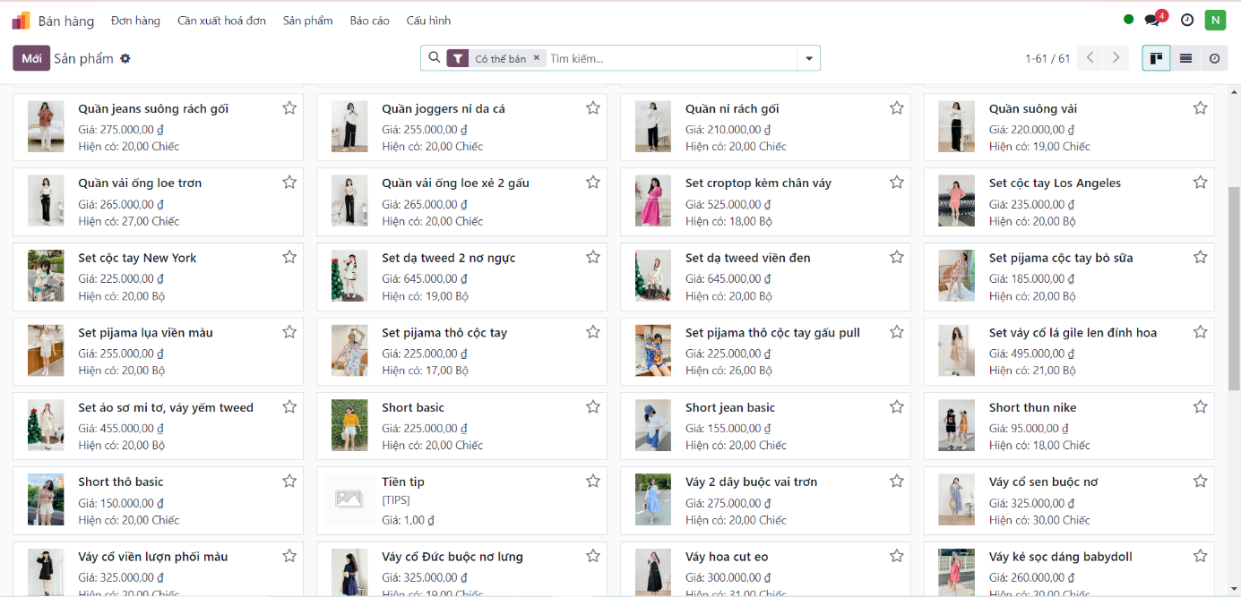

Hình 39: Màn hình danh mục sản phẩm

### 4.1.7. Kho

a. Danh mục nhập hàng

Hoạt động nhập hàng bao gồm kiểm kê sản phẩm bị lỗi, thiếu hoặc thừa để có thể báo lại với bên mua hàng.

Việc nhập kho kỹ càng, cẩn thận cũng sẽ giúp bạn dễ dàng lọc ra được những sản phẩm bị hỏng hóc, hư hại, tránh được thiệt hại cho cửa hàng sau này.

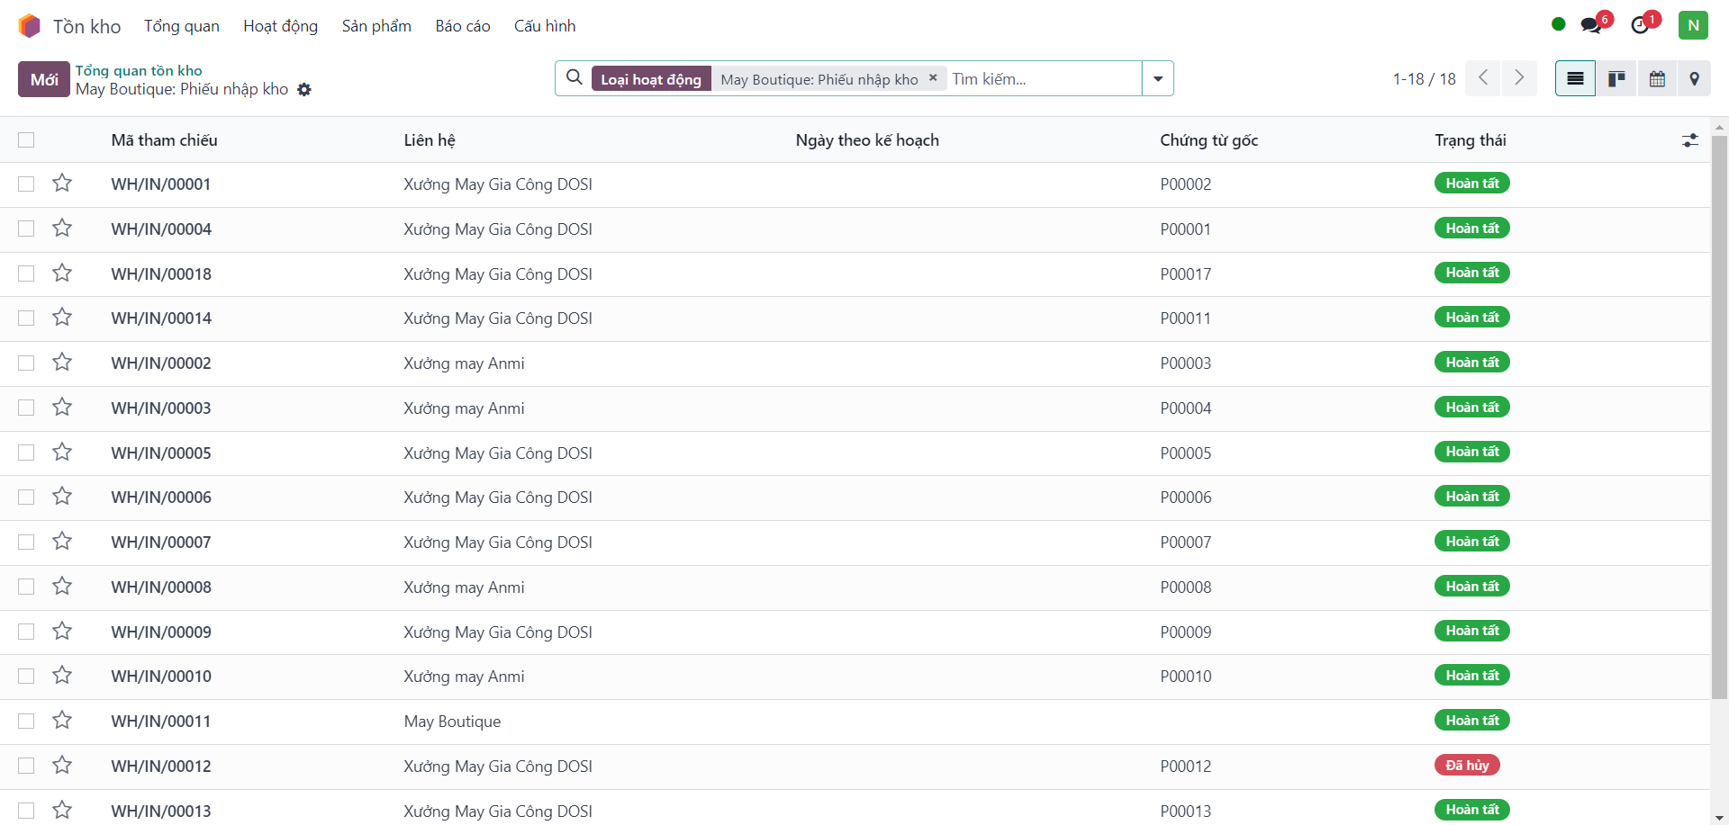

Hình 40: Màn hình danh mục nhận hàng

b. Danh mục xuất hàng

Kiểm kê sản phẩm còn đủ số lượng hay hết hàng để xác nhận đơn đặt hàng của khách hàng.

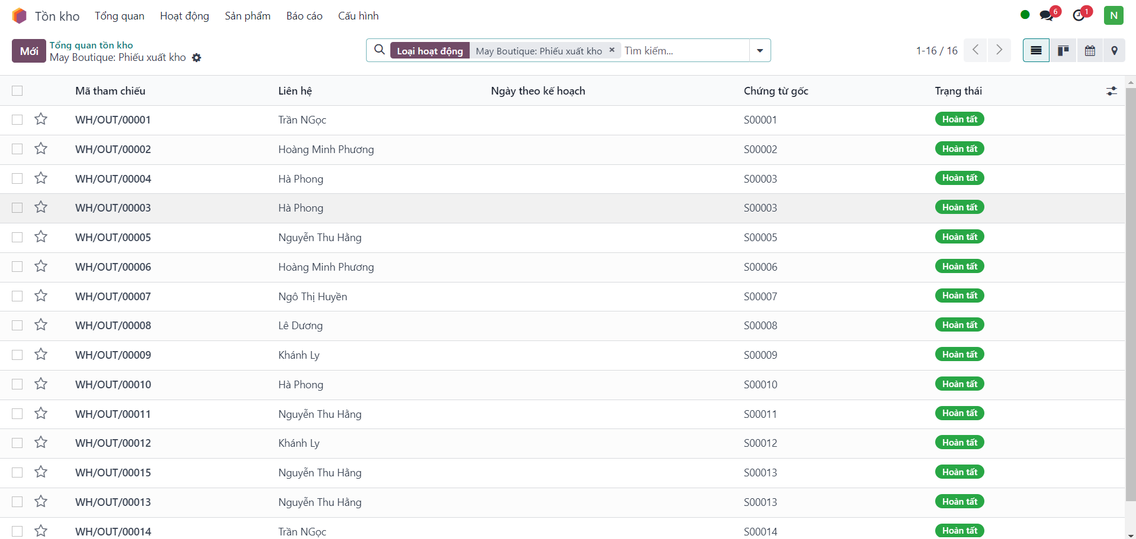

Hình 41: Màn hình danh mục xuất hàng

### 4.1.8. Phòng ban

Danh sách các phòng ban được chia rõ ràng và dễ nắm bắt.

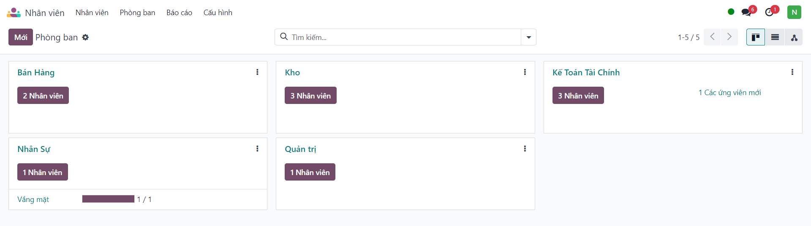

Hình 42: Màn hình danh sách phòng ban

### 4.1.9. Tuyển dụng

Chức năng này cho phép phòng nhân sự dễ dàng đăng tin tuyển dụng, quản lý hồ sơ các ứng viên gửi đến, theo dõi quá trình và cập nhật tình trạng tuyển dụng thông suốt giữa các phòng ban.

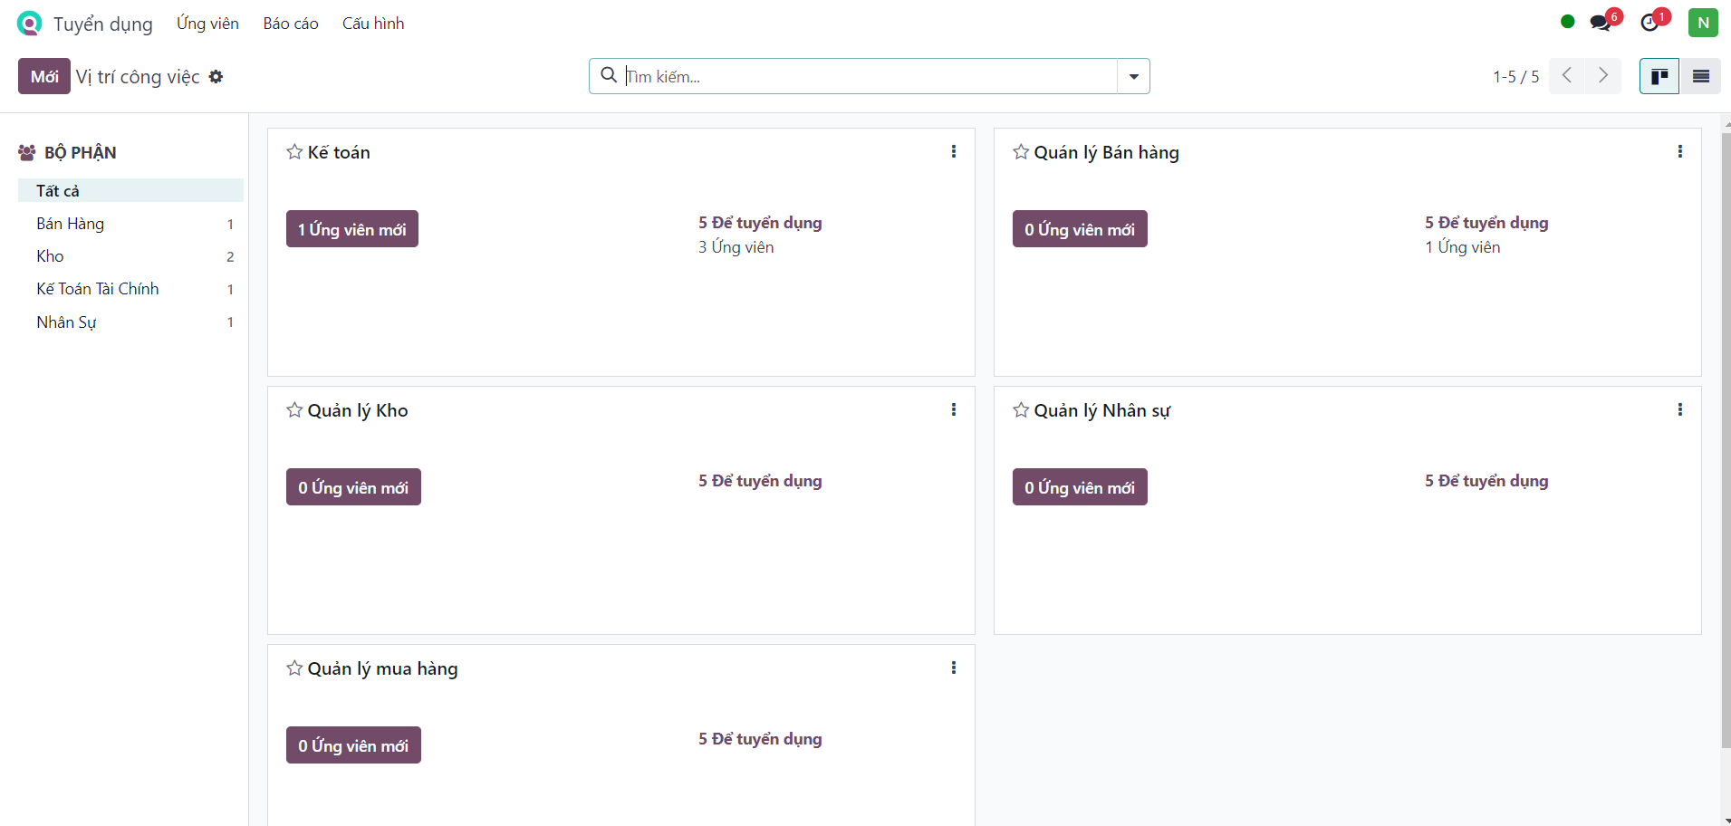

Hình 43: Màn hình tuyển dụng

### 4.1.10. Bảng lương

Bảng lương cho phép bộ phận nhân sự theo dõi và quản lý các phiếu lương của từng nhân viên.

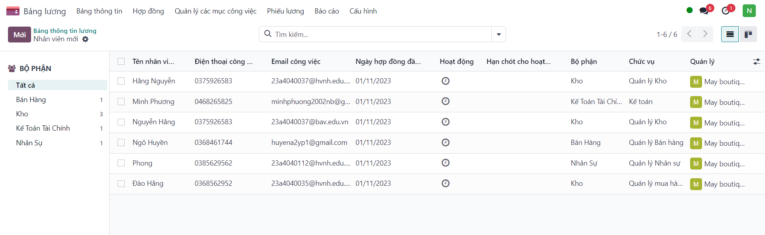

Hình 44: Màn hình bảng lương

## 4.2. Chứng từ

### 4.2.1. Hóa đơn bán hàng

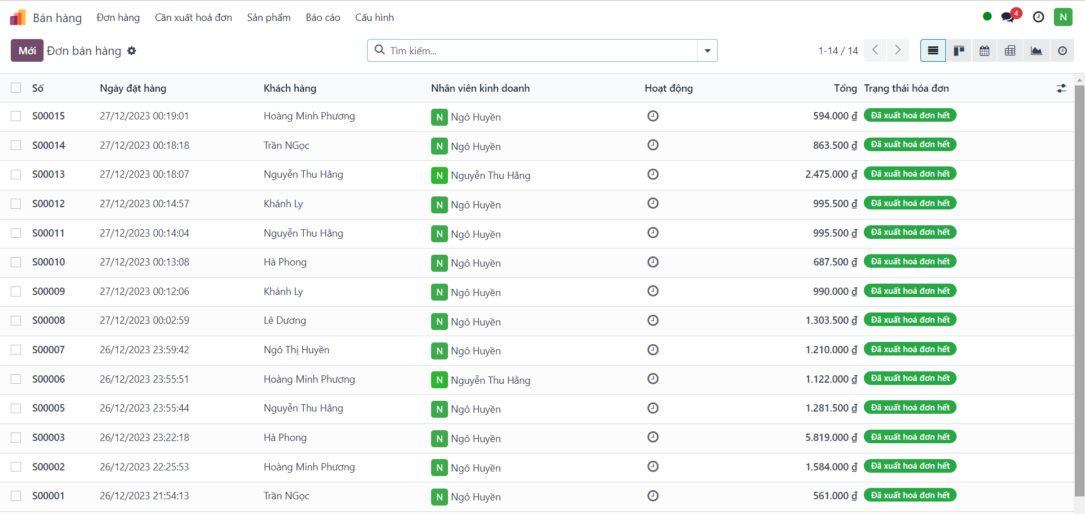

Hình 45: Màn hình hóa đơn bán hàng

### 4.2.2. Phiếu nhập kho

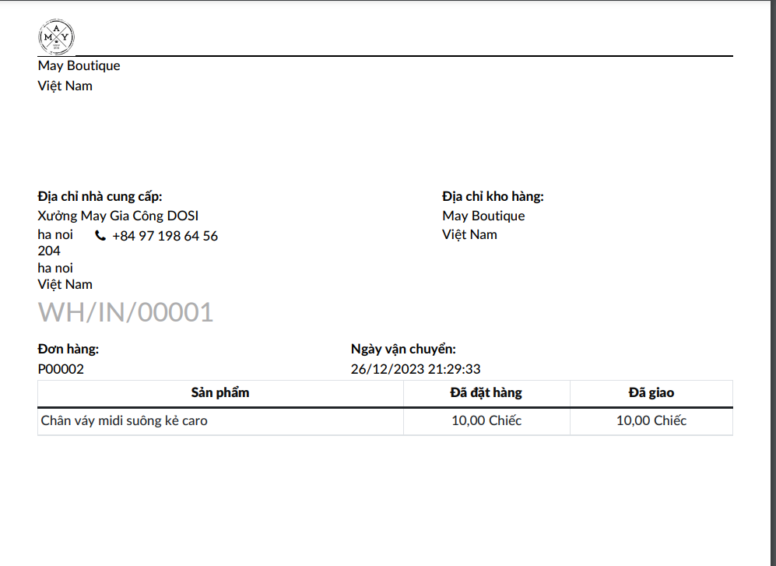

Hình 46: Màn hình phiếu nhập kho

### 4.2.3. Phiếu xuất kho

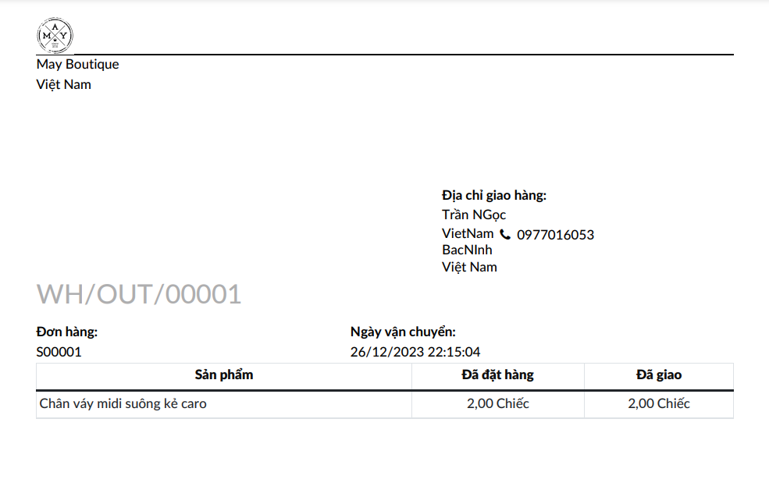

Hình 47: Màn hình phiếu xuất kho

### 4.2.4. Đơn mua hàng

Tạo đơn mua hàng để Thủ kho xác nhận đơn hàng và nhập kho 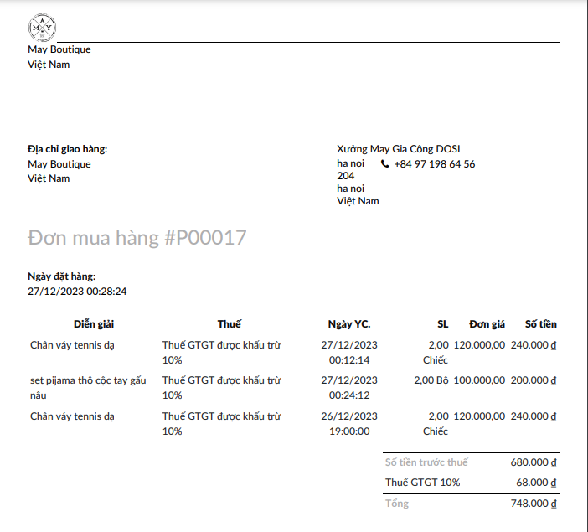

Hình 48: Màn hình hóa đơn mua hàng

### 4.2.5. Yêu cầu báo giá

Tạo báo giá để gửi đến nhà cung cấp

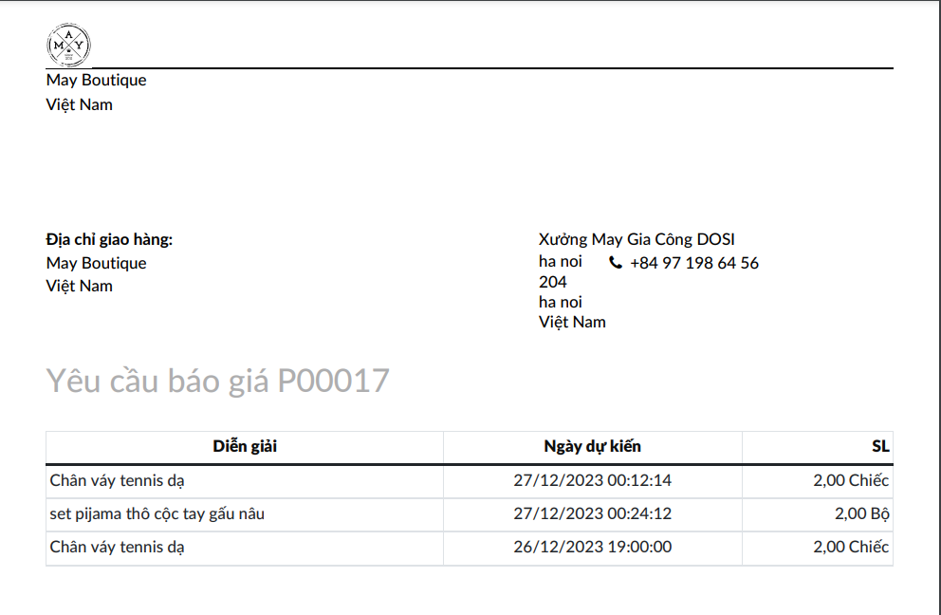

Hình 49: Màn hình yêu cầu báo giá

## 4.3. Báo cáo

### 4.3.1. Báo cáo tồn kho

Theo dõi số lượng hàng tồn kho tối thiểu hàng ngày, đồng thời đảm bảo tất cả hàng hóa, vật tư trong kho phải có định mức tồn kho tối thiểu.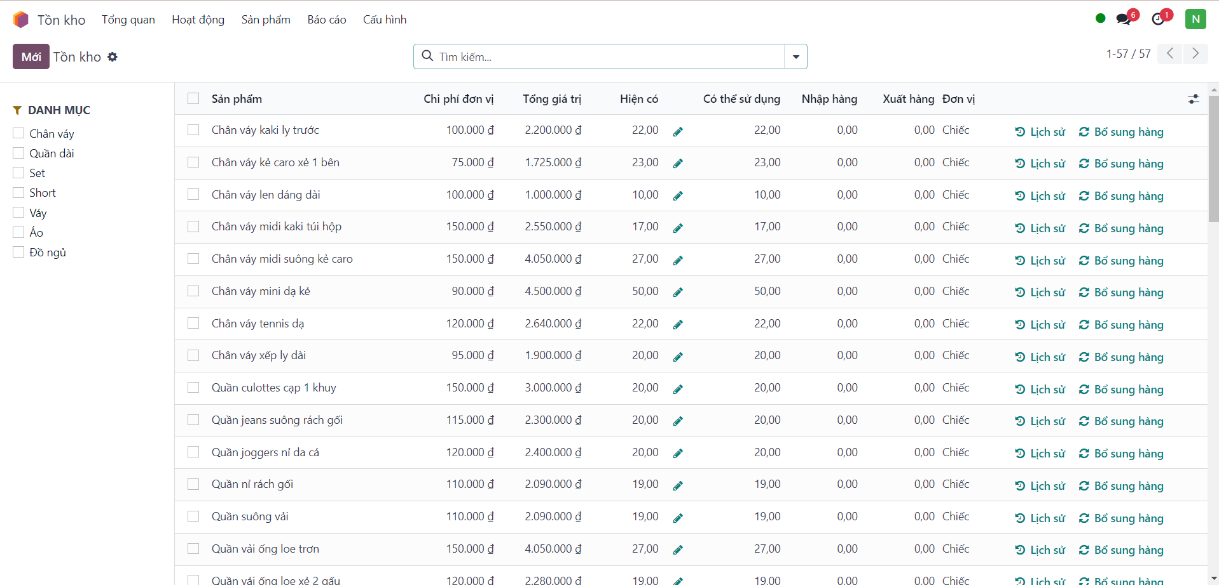

Hình 50: Màn hình báo cáo tồn kho

### 4.3.2. Báo cáo doanh thu

Theo dõi doanh thu của cửa hàng, những đơn đã được thanh toán , ngày hóa đơn, tên khách hàng, tổng tiền. 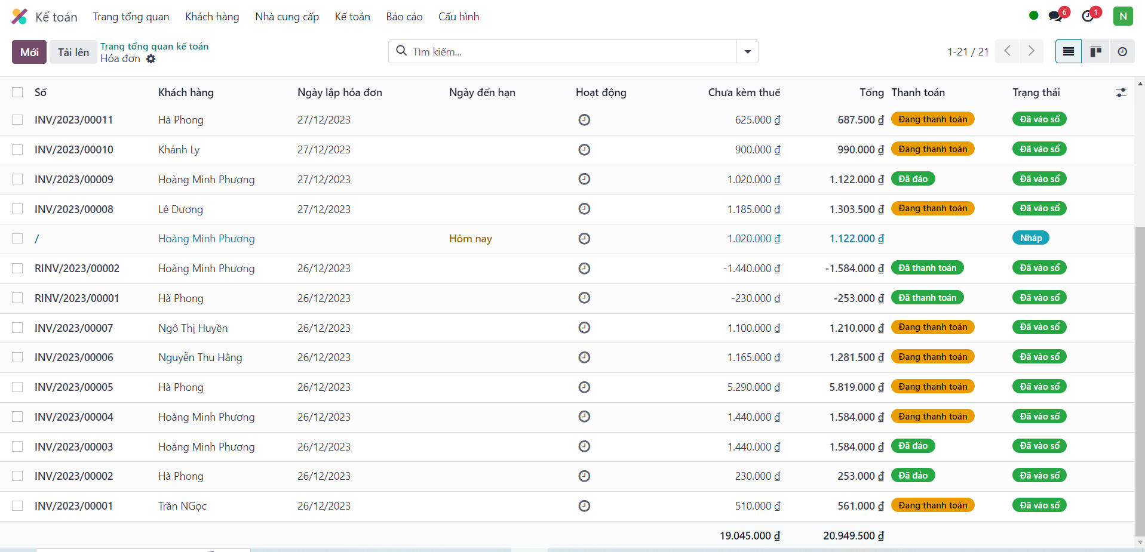

Hình 51: Màn hình báo cáo doanh thu

### 4.3.3. Báo cáo lương thưởng

Theo dõi lượng tiền công ty đã chi ra cho nhân sự của công ty, góp phần giúp người quản lý có thể đưa ra những quyết định đúng đắn về điều chỉnh nhân sự.

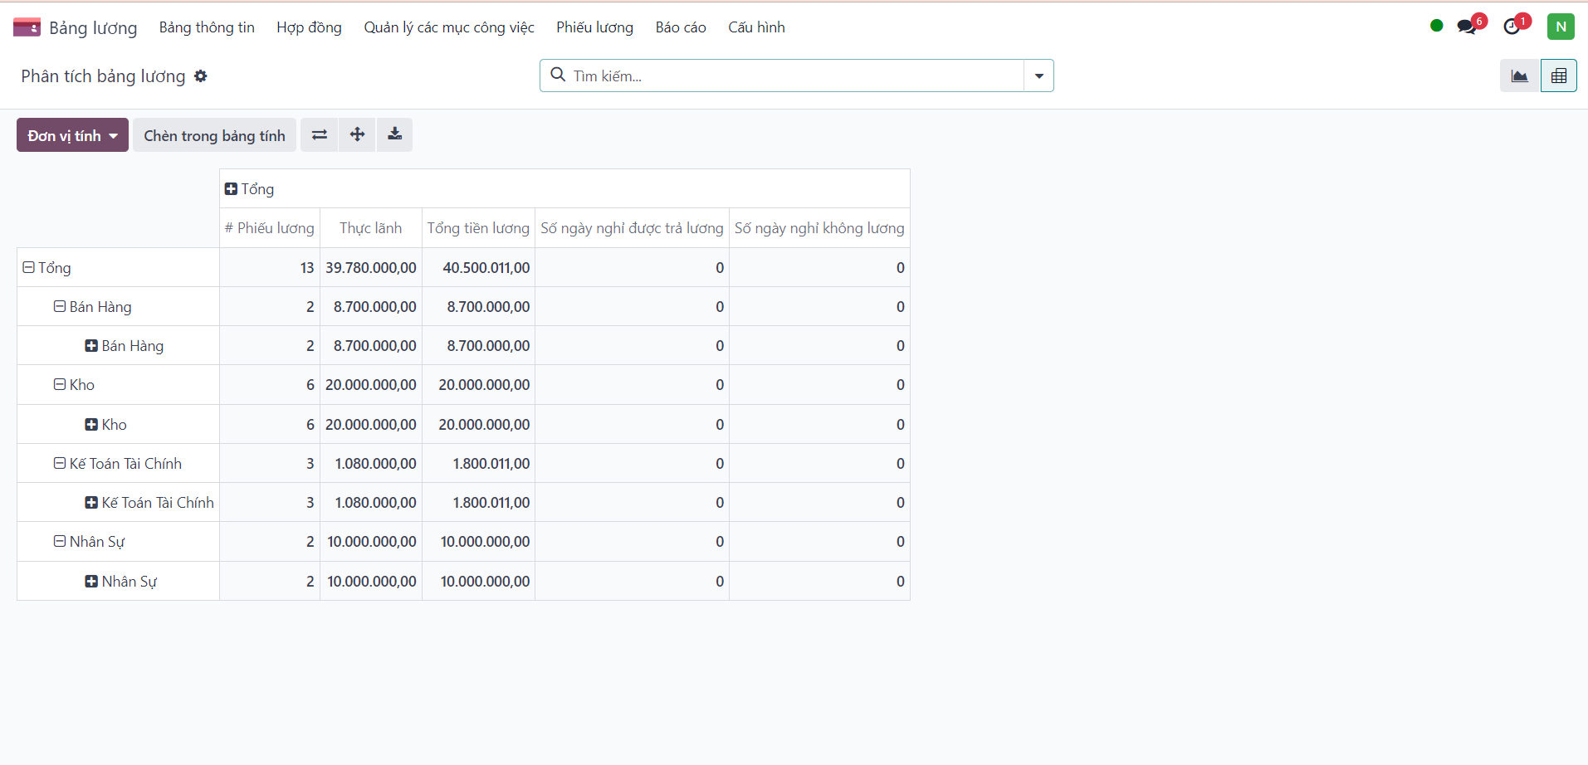

Hình 52: Màn hình báo cáo lương thưởng

### 4.3.4. Báo cáo mua hàng

Báo cáo này thống kê phân tích được nhu cầu, số lượng,.. mà cửa hàng đã mua

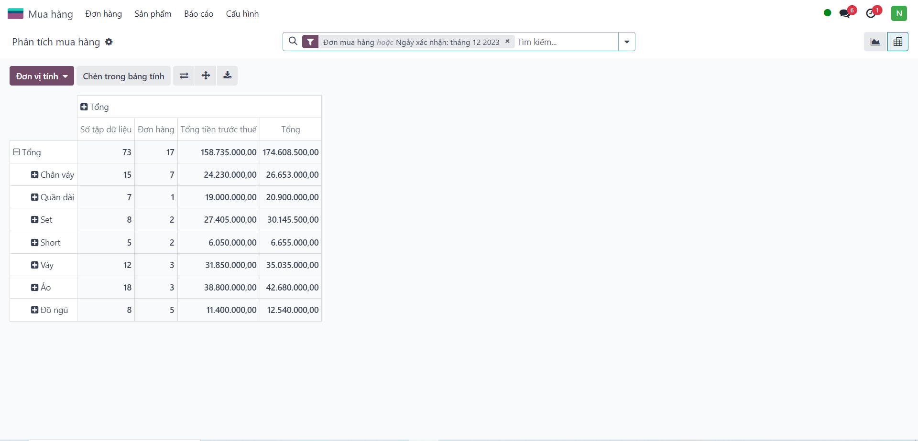

Hình 53: Màn hình báo cáo mua hàng

## 4.4. Các chức năng khác

### 4.4.1. Tạo tài khoản

Người quản trị(administration) truy cập vào trang Thiết lập, chọn Manager User, chọn Tạo.

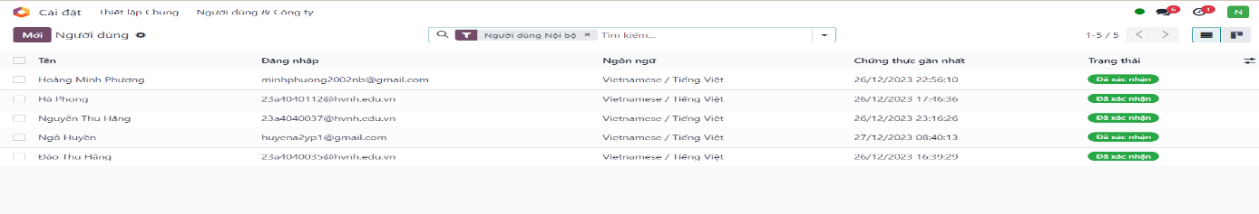

Hình 54: Người dùng

Sau đấy nhập thông tin user và phân quyền cho user

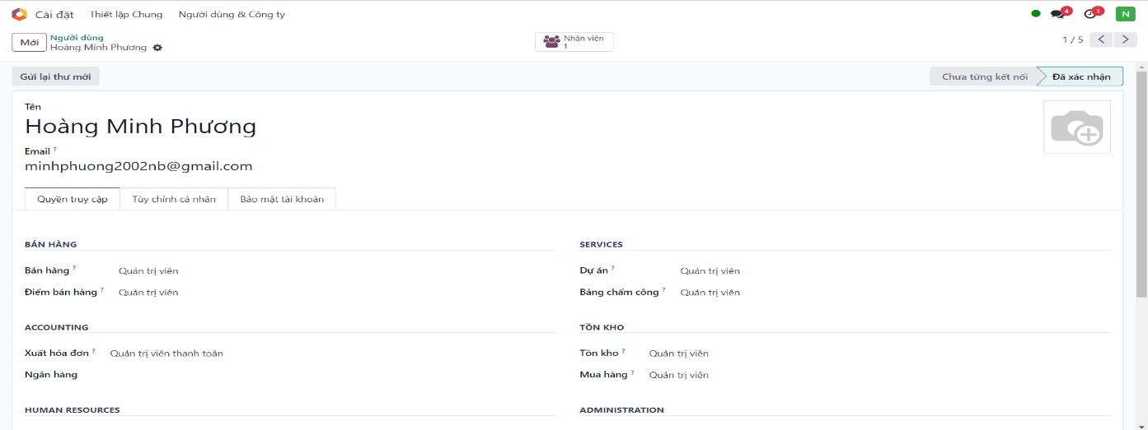

Hình 55: Thông tin người dùng

### 4.4.2. Đăng nhập

Tại trang đăng nhập, User nhập email và password đã được cấp

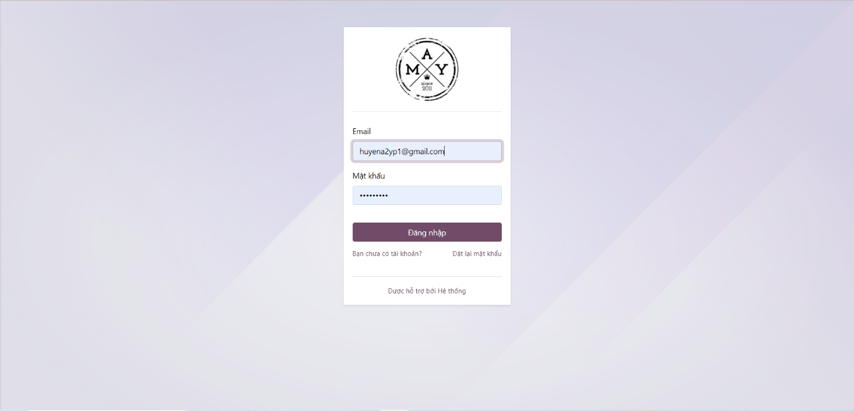

Hình 56: Giao diện đăng nhập

### 4.4.3. Quên mật khẩu

Chọn “Đặt lại mật khẩu”, nhập email cần đặt lại

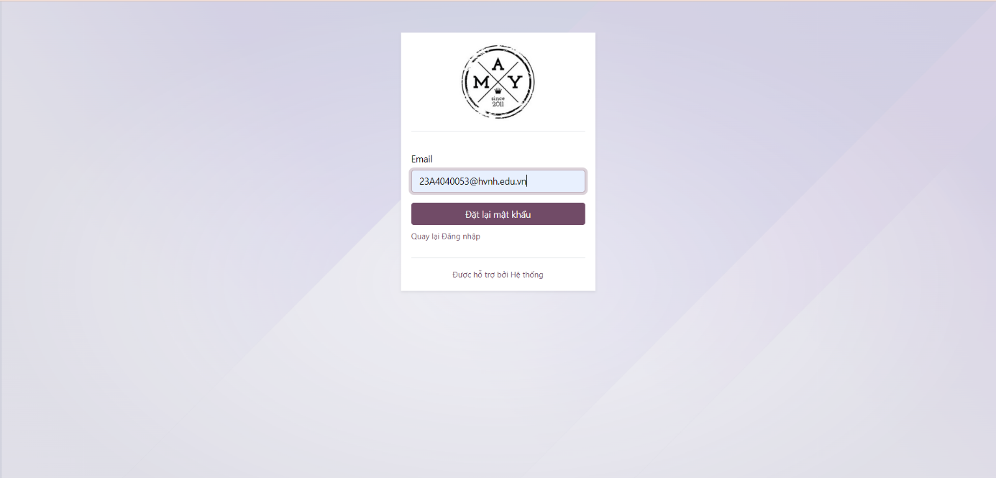

Hình : Giao diện quên mật khẩu

Sau đấy thông tin đăng nhập và đổi mật khẩu sẽ gửi về email đã quên mật khẩu.

# CHƯƠNG 5: KẾT LUẬN

## 5.1. Kết quả thu được

Qua môn học Hệ thống hoạch định tài nguyên doanh nghiệp và đề tài lần này mà nhóm thực hiện, từ những bước tìm hiểu cơ bản cho đến quá trình phân tích hệ thống. Nhóm chúng em đã có thêm được nhiều trải nghiệm, kiến thức trong việc đánh giá và giải quyết các vấn đề của bài toán. Bên cạnh đó, Odoo đã hỗ trợ chúng em xây dựng hệ thống ERP cho cửa hàng quần áo May Boutiquemột cách hoàn chỉnh hơn. Giao diện của hệ thống đã được hình thành và dần hoàn thiện với các thao tác cũng như cách sử dụng đơn giản, thân thiện với người dùng, thích hợp với doanh nghiệp mà nhóm đã lựa chọn.

Xuất phát là một chuỗi cửa hàng quần áo đang sử dụng hệ thống quản lý truyền thống, nhóm đã xem xét thực trạng cửa hàng dựa trên các yếu tố sau để đưa ra đánh giá và gợi ý hệ thống mới:

- Quy mô doanh nghiệp: Đối với một doanh nghiệp vừa và nhỏ, việc lựa chọn một đơn vị cung cấp giải pháp ERP phù hợp là rất cần thiết, giúp doanh nghiệp có thể dễ dàng tiếp cận và sử dụng hơn.

- Quy trình kinh doanh: Xác định được quy trình kinh doanh, các đơn vị, phòng ban trong doanh nghiệp để có thể lựa chọn hệ thống ERP đáp ứng được các yêu cầu mà doanh nghiệp hiện có.

- Hệ thống: Bao gồm các dữ liệu, phần cứng, phần mềm, các ứng dụng mà doanh nghiệp sử dụng để kết nối dữ liệu giữa các phòng ban (Nếu có)

- Chính sách: Các chính sách của cửa hàng đối với việc mua bán hàng và các chỉ tiêu đánh giá.

## 5.2. Ưu điểm của hệ thống ERP đã xây dựng

Sau khi xây dựng hệ thống, một số ưu điểm phải kể đến như sau:

- Hệ thống ERP giúp giảm bớt thời gian cũng như các công đoạn thủ công trong quá trình kinh doanh của doanh nghiệp.

- Dữ liệu được liên kết chặt chẽ giữa các phòng ban, thuận tiện cho việc kiểm tra, thống kê và lập báo cáo.

- Giảm bớt được nhân lực cho việc thực hiện các quy trình, tiết kiệm chi phí in ấn, tránh thất thoát giấy tờ.

- Đòi hỏi nhân viên cần có kiến thức về cách sử dụng hệ thống, từ đó nâng cao trình độ của nhân viên.

- Giao diện thân thiện, đơn giản, phù hợp với nhu cầu của doanh nghiệp

- Tăng năng suất và hiệu quả của công việc.

## 5.3. Nhược điểm của hệ thông ERP đã xây dựng

- Hệ thống ERP của nhóm được xây dựng trên Odoo, vì vậy sẽ cần tới sự hỗ trợ của đội kỹ thuật trong việc cài đặt, triển khai. Để phát triển hơn nữa đòi hỏi doanh nghiệp có bộ phận nghiên cứu và hiểu sâu hơn về Odoo.

- Khó khăn trong việc duy trì mạng lưới hệ thống, do Odoo liên kết với các bên thứ ba, vì vậy trong quá trình sử dụng doanh nghiệp có thể gặp phải tình trạng nhiều tính năng không đáp ứng được yêu cầu của doanh nghiệp, cần tích hợp với ứng dụng của đơn vị khác, điều đó đồng nghĩa với việc doanh nghiệp sẽ phải tìm cách để sử dụng được những tính năng mới được tích hợp này.

## 5.4. Đề xuất hướng phát triển

Tiếp tục phân tích, đánh giá các yêu cầu của doanh nghiệp, khảo sát thị trường và hệ thống của các đơn vị tương đồng. Tiến hành hoàn thiện hơn về dữ liệu và kỹ năng cho người sử dụng.

# PHỤ LỤC

Hình 1: Sơ đồ cơ cấu tổ chức May Boutique 11

Hình 2: Use case tổng 15

Hình 3: Use case Bán hàng 16

Hình 4: Biểu đồ hoạt động “Bán hàng” 18

Hình 5: Biểu đồ tuần tự “Bán hàng” 19

Hình 6: Biểu đồ tuần tự “Đổi trả hàng” 19

Hình 7: Use case Quản lý nhân sự 20

Hình 8: Biểu đồ hoạt động “Đăng nhập” 21

Hình 9: Biểu đồ hoạt động “Lập kế hoạch tuyển dụng” 22

Hình 10: Biểu đồ hoạt động “Quản lý thông tin nhân sự” 22

Hình 11: Biểu đồ hoạt động “Lập phiếu lương” 23

Hình 12: Biểu đồ tuần tự “Đăng nhập” 23

Hình 13: Biểu đồ tuần tự “Lập kế hoạch tuyển dụng” 24

Hình 14: Biểu đồ tuần tự “Quản lý nhân sự” 25

Hình 15: Biểu đồ tuần tự “Lập phiếu lương” 25

Hình 16: Use case Tài chính – Kế toán 26

Hình 17: Biểu đồ hoạt động “Kế toán TSCĐ” 27

Hình 18: Biểu đồ hoạt động “Kế toán công nợ phải trả” 28

Hình 19: Biểu đồ hoạt động “Kế toán công nợ phải thu” 28

Hình 20: Biểu đồ tuần tự “Lập báo cáo” 29

Hình 21: Biểu đồ tuần tự “Kế toán” 30

Hình 22: Use case Quản lý kho 30

Hình 23: Biểu đồ hoạt động “Quy trình nhập kho” 32

Hình 24: Biểu đồ hoạt động “Quy trình xuất kho” 32

Hình 25: Biểu đồ tuần tự “Quy trình nhập kho” 33

Hình 26: Biểu đồ tuần tự “Quy trình xuất kho” 33

Hình 27: Use case Quản lý mua hàng 34

Hình 28: Biểu đồ hoạt động “Mua hàng” 35

Hình 29: Biểu đồ tuần tự “Tạo nhà cung cấp” 36

Hình 30: Biểu đồ tuần tự “Báo giá” 36

Hình 31: Biểu đồ tuần tự “Lập đơn mua hàng” 37

Hình 32: Biểu đồ tuần tự “Lập hóa đơn mua hàng” 37

Hình 33: Mô hình ERD 39

Hình 34: Màn hình danh mục khách hàng 48

Hình 35: Màn hình nhà cung cấp 48

Hình 36: Màn hình yêu cầu báo giá 49

Hình 37: Màn hình đơn mua hàng 49

Hình 38: Màn hình danh mục nhân viên 50

Hình 39: Màn hình danh mục sản phẩm 50

Hình 40: Màn hình danh mục nhận hàng 51

Hình 41: Màn hình danh mục xuất hàng 51

Hình 42: Màn hình danh sách phòng ban 52

Hình 43: Màn hình tuyển dụng 52

Hình 44: Màn hình bảng lương 53

Hình 45: Màn hình hóa đơn bán hàng 53

Hình 46: Màn hình phiếu nhập kho 54

Hình 47: Màn hình phiếu xuất kho 54

Hình 48: Màn hình hóa đơn mua hàng 55

Hình 49: Màn hình yêu cầu báo giá 56

Hình 50: Màn hình báo cáo tồn kho 56

Hình 51: Màn hình báo cáo doanh thu 57

Hình 52: Màn hình báo cáo lương thưởng 57

Hình 53: Màn hình báo cáo mua hàng 58

Hình 54: Người dùng 58

Hình 55: Thông tin người dùng 59

Hình 56: Giao diện đăng nhập 59

Hình 57: Giao diện quên mật khẩu 60